

**Facultad de Ingeniería de Sistemas e Informática**

**Escuela de Ingeniería de Sistemas**

**RIMAC Seguros**

**Documento de arquitectura de RIMAC Seguros en su proceso de negocio Siniestro Vehicular**

**Grupo 3**

**Integrantes:**

- Castillo Reupo John Luis Alberto [22200117]

- Aldana Chipana Mauricio [22200164]

- Espíritu Unsihuay Erika Milagros [22200170]

- Valdiviezo Goicochea Wisner Ernan [22200217]

- Escribas Alan Daniel Leonardo [22200057]

**Docente**

**Armando David Espinoza Robles**

**Ciclo**

2024 - II

Lima, Perú

**Índice**

**1. Introducción 4**

1.1. Propósito 4

**2. Representación Arquitectónica 5**

**3. Metas y Restricciones arquitectónicas 6**

3.1. Restricciones 6

**4. Vista de Casos de Uso 7**

4.2. Identificación de los procesos de negocios 7

4.2.1. Gestión de Siniestro Vehicular 7

4.2.2. Gestión de seguros de salud 7

4.2.3. Gestión de seguros de vida 7

4.2.4. Gestión de seguros de hogar 7

4.2.5. Gestión de seguros corporativos 7

4.3. Procesos de negocio relevantes para el sistema 8

4.4.1. Proceso de negocio Gestión de Siniestro Vehicular 8

4.5. Modelo de dominio 8

4.6. Identificar a los actores 8

4.7. Casos de uso relevantes organizado por paquetes 9

4.8. Descripción de los casos de uso 9

4.8.1. CUS-001: Presentar siniestro 9

4.8.2. CUS-002: Ingresar reclamación 12

4.8.3. CUS-003: Gestionar seguimiento de siniestro 15

4.8.4. CUS-003: Asignar taller a siniestro 16

4.8.5. Validar datos de póliza 19

4.8.6. CUS-006: Mantener Usuario 21

4.8.7. CUS-007: Gestionar Presupuesto 23

4.8.8. CUS-008: Gestionar pagos de indemnización 25

4.8.9. CUS-009: Generar reporte 27

4.8.10. CUS-010: Gestión de talleres y proveedores 30

**4.9. Interfaz de Usuario 34**

4.9.1. CUS-001: Presentar siniestro 34

4.9.2. CUS-002: Ingresar reclamación 35

4.9.3. CUS-003: Gestionar seguimiento de siniestro 35

4.9.4. CUS-004: Asignar taller a siniestro 36

4.9.5. CUS-005: Validar datos de póliza 36

4.9.6. CUS-006: Mantener Usuario 37

4.9.7. CUS-007: Gestionar Presupuesto 37

4.9.8. CUS-008: Gestionar pagos de indemnización 38

4.9.9. CUS-009: Generar reporte 38

4.9.10. CUS-010: Gestión de talleres y proveedores 39

**5. Vista lógica 40**

5.2. Arquitectura lógica de la aplicación 42

5.3. Identificación de las clases del diseño 42

5.3.1.1. CUS-001: Presentar siniestro 43

5.3.1.2. CUS-002: Ingresar reclamación 43

5.3.1.3. CUS-003: Gestionar seguimiento de siniestro 44

5.3.1.4. CUS-004: Asignar taller a siniestro 44

5.3.1.5. CUS-005: Validar datos de póliza 45

5.3.1.6. CUS-006: Mantener Usuario 45

5.3.1.7. CUS-007: Gestionar Presupuesto 46

5.3.1.8. CUS-008: Gestionar pagos de indemnización 47

5.3.1.9. CUS-009: Generar reporte 47

5.3.1.10. CUS-010: Gestión de talleres y proveedores 48

**5.3.2. Diagrama de subsistemas 49**

**5.4. Agrupación de clases de diseño en subsistema del paquete Gestión de siniestros 50**

**5.5. Agrupación de clases de diseño en subsistema del paquete Gestión de Usuarios y Pólizas 1**

**5.6. Agrupación de clases de diseño en subsistema del paquete Subsistema de Gestión de Talleres y Asegurados 1**

5.7. Agrupación de clases de diseño en subsistema del paquete Gestión de Presupuestos e Indemnizaciones 1

**5.8. Agrupación de clases de diseño en subsistema del paquete Gestión de Proveedores y Talleres 1**

**6. Vista despliegue 1**

**7. Vista de implementación 1**

**8. Vista de datos 1**

# **Introducción**

En este documento detalla la arquitectura del sistema de gestión de siniestros vehiculares de Rímac Seguros, diseñado para automatizar y optimizar los procesos de presentación, seguimiento y resolución de siniestros. Rímac Seguros, líder en el mercado de seguros en Perú, se encuentra en una constante búsqueda de innovar sus servicios a través de la tecnología. La implementación de este sistema responde a la necesidad de brindar una experiencia integral, ágil y eficiente tanto para asegurados como para el personal de la empresa. Este documento sigue una estructura de modelo arquitectónico en capas (Presentación, Negocio y Persistencia), asegurando modularidad y escalabilidad en el manejo de siniestros vehiculares.

## Propósito

El propósito del sistema de gestión de siniestros vehiculares de Rímac Seguros es optimizar las operaciones de registro y administración de siniestros, asegurando una experiencia de usuario fluida y eficiente. Este sistema permitirá a los asegurados presentar siniestros y realizar reclamaciones de manera rápida y segura, al mismo tiempo que facilitará al personal de Rímac la asignación de talleres y la gestión de presupuestos e indemnizaciones, reduciendo así el tiempo de atención y mejorando la calidad del servicio ofrecido.

* 1. Alcance

El objetivo principal del sistema es gestionar de manera eficiente las operaciones de **Rímac Seguros**, una empresa líder en el mercado de seguros peruano. El sistema proporcionará herramientas para mejorar la experiencia del cliente, optimizar la gestión de pólizas, y facilitar la administración de siniestros y riesgos.

* 1. Definiciones, Siglas, y Abreviaturas

| CUS | Caso de Uso del Sistema. |
| --- | --- |
| Rimac Seguros | Empresa aseguradora que provee cobertura de siniestros vehiculares, seguros de vida, salud y hogar en Perú. |
| Asegurado | Persona física o jurídica que cuenta con una póliza activa emitida por Rímac Seguros. |
| Siniestro | Evento de pérdida o daño cubierto bajo una póliza de seguro. |
| Póliza | Documento que define el contrato de seguro, sus coberturas y condiciones. |
| Indemnización | Compensación económica que la aseguradora otorga al asegurado en caso de siniestro. |

# **Representación Arquitectónica**

El sistema será una aplicación integrada, donde solo los usuarios registrados tendrán acceso, a través de una interfaz gráfica que forma parte de la capa de presentación. Esta capa se comunica con la capa de Lógica de Negocio, que es responsable de procesar las solicitudes del usuario y, a su vez, interactúa con la capa de Persistencia para recuperar y almacenar datos en la base de datos. Además, la arquitectura se estructurará siguiendo el modelo 4+1.

**Vista de Casos de Uso:** Describir los principales casos de uso, como el registro de siniestro, validación de datos de póliza, asignación de talleres y gestión de indemnizaciones.

**Vista Lógica:** Presentar los componentes y paquetes de cada capa, mostrando cómo están organizados en módulos como “Gestión de Siniestro”, “Gestión de Usuario y Póliza”, “Gestión de Talleres y Asegurados”, etc.

**Vista de Procesos:** Detallar cómo fluyen los datos entre las capas. Por ejemplo, un usuario presenta un siniestro (capa de presentación), el sistema valida la información (capa de aplicación) y luego registra los datos en la base de datos (capa de persistencia).

**Vista de Implementación:** Describir las tecnologías específicas de cada capa, como ASP.NET en la capa de presentación y lógica, y SQL Server para la capa de persistencia.

**Vista de Despliegue:** Indicar la infraestructura de despliegue, como servidores web, servidores de base de datos y redes que soportan el sistema.

Este enfoque permite un desarrollo modular y flexible, asegurando que el sistema cumpla con los requisitos de escalabilidad, seguridad y disponibilidad que demanda la gestión de siniestros vehiculares.

# **Metas y Restricciones arquitectónicas**

Para poder acceder al Sistema de Siniestro vehicular, es necesario que lo usuarios posean una cuenta. Además,depende del perfil del usuario, para tener acceso a ciertas opciones que se relacionan con la empresa o con el usuario.

## **Restricciones**

**Base de Datos**: El sistema usará como motor de base de datos **Microsoft** **SQL-Server Management Studio 20** debido a la compatibilidad con los sistemas operativos y su capacidad para manejar grandes volúmenes de datos de manera eficiente.

**Navegadores Compatibles**: El sistema será compatible únicamente con **Google Chrome (versión 90 o superior)**, **Mozilla Firefox (versión 80 o superior)** y **Microsoft Edge (versión 88 o superior)**. Otros navegadores no serán soportados oficialmente para asegurar la integridad y consistencia de la interfaz de usuario.

# **Vista de Casos de Uso**

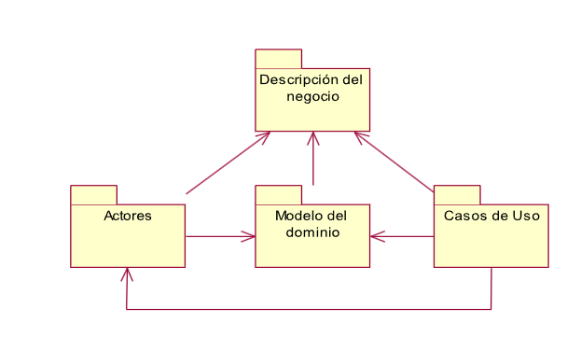

* 1. **Descripción del Negocio**

Rímac Seguros, líder en el mercado de seguros peruano y respaldada por el grupo Breca, se destaca por su solidez financiera, ofreciendo una amplia gama de productos que incluyen seguros vehiculares, de salud, vida, hogar y corporativos. La empresa se enfoca en la innovación tecnológica, mejorando la experiencia del cliente mediante plataformas digitales y aplicaciones móviles. En 2023, Rímac aumentó la suscripción de primas y redujo la siniestralidad, manteniendo sólidos indicadores de solvencia. Identificar y mitigar riesgos de mercado, operativos, financieros y externos a través de estrategias de monitoreo regulatorio, inversión en tecnología y diversificación de inversiones. Rímac implementa una transformación digital integral, desarrolla nuevos modelos de negocio, fomenta una cultura centrada en el cliente y busca diversificación e internacionalización para mantener su liderazgo y expandirse a nuevas oportunidades de mercado.

## **Identificación de los procesos de negocios**

### Gestión de Siniestro Vehicular

### Gestión de seguros de salud

### Gestión de seguros de vida

### Gestión de seguros de hogar

### Gestión de seguros corporativos

## **Procesos de negocio relevantes para el sistema**

* 1. **Descripción del procesos de negocio relevantes para el sistema**

## **Proceso de negocio Gestión de Siniestro Vehicular**

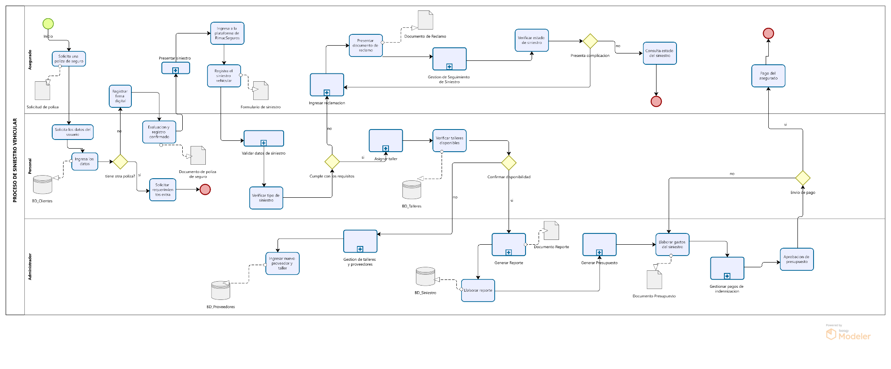

## **Modelo de dominio**

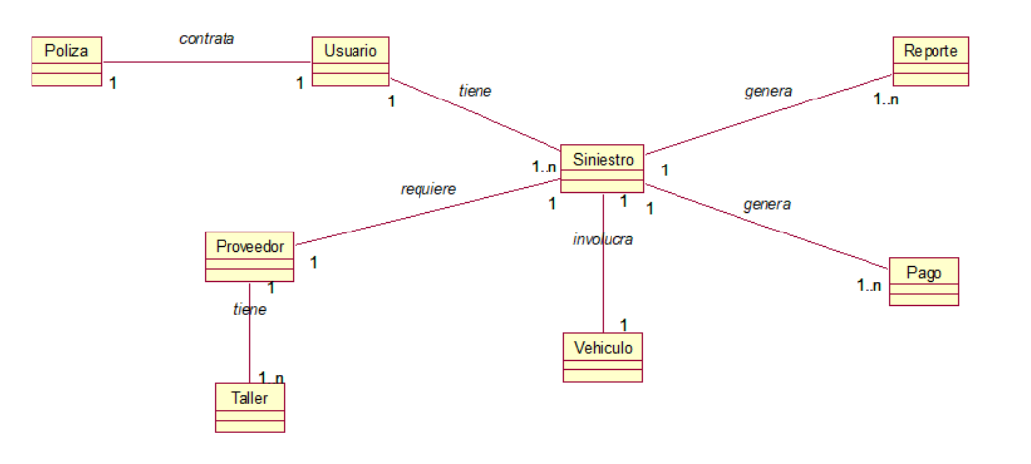

## **Identificar a los actores**

| Asegurado | Usuario del sistema que tiene una póliza de seguro activa y puede registrar siniestros, hacer seguimiento de los mismos y presentar reclamaciones. |
| --- | --- |
| Personal de Rímac Seguros | Empleado de la aseguradora encargado de validar datos, gestionar usuarios y asignar talleres para los siniestros vehiculares. |
| Administrador | Usuario con privilegios avanzados que puede gestionar los presupuestos, pagos de indemnizaciones y el registro de nuevos talleres y proveedores en el sistema. |

## **Casos de uso relevantes organizado por paquetes**

* + 1. **Paquete Negocio Principal**

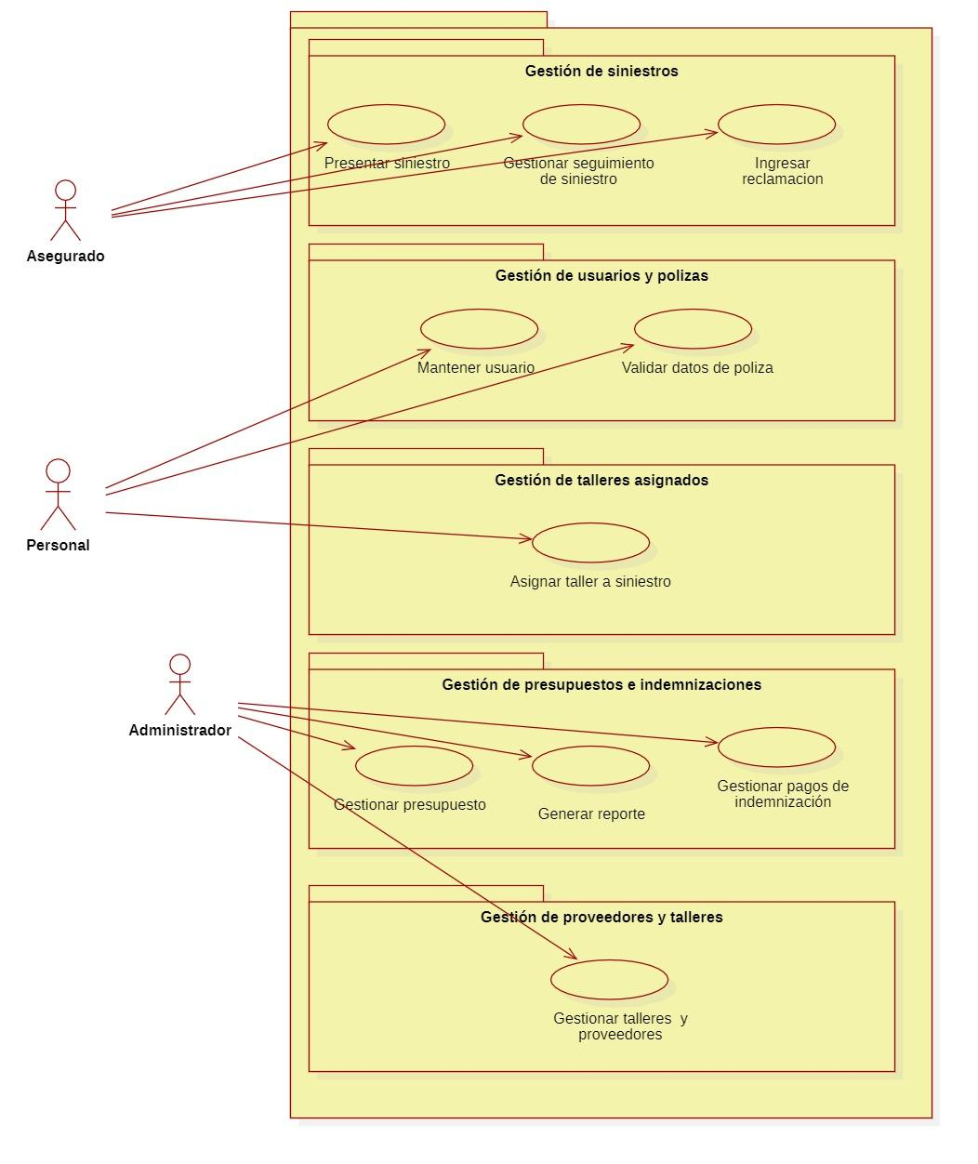

## 

## **Descripción de los casos de uso**

### CUS-001: Presentar siniestro

### 

| **ID** | **CUS-001** |
| --- | --- |
| **Actor** | Asegurado |
| **Caso de Uso** | **Presentar siniestro** |
| **Descripción** | Este caso de uso permite al asegurado registrar un siniestro vehicular a través del sistema. El asegurado debe proporcionar información detallada sobre el siniestro, como la fecha, hora, ubicación del incidente y el tipo de siniestro (pérdida total , robo, choque, daños menores). Asimismo, puede adjuntar cualquier documento que considere de importancia para su justificación. |
| **Precondición** | El usuario debe estar registrado como asegurado en el sistema de **Rímac Seguros**. |
| **Flujo Básico** | |
| 1. El CUS comienza cuando el asegurado indica la opción “Presentar siniestro". 2. El sistema muestra un formulario para que el asegurado complete la información del siniestro. 3. El asegurado completa los campos requeridos en el formulario:  * Ingresa la placa del vehículo * Selecciona el tipo de siniestro(pérdida total, robo, choque, daños menores). * Ingresa fecha y hora del incidente. * Proporciona ubicación del siniestro. * Describe brevemente los hechos ocurridos durante el siniestro.  1. El asegurado adjunta archivos (fotos, documentos) relevantes para el caso. 2. El asegurado indica la opción registrar siniestro 3. El sistema muestra un mensaje de confirmación. 4. El asegurado indica “Confirmar” 5. El CUS finaliza exitosamente. | |
| **Flujo alterno** | **En el paso 3, el asegurado no completa todos los campos obligatorios y presiona "Presentar siniestro":** |
| 1. El sistema notifica que hay campos obligatorios pendientes  2. El asegurado completa la información faltante  3. El flujo continua en el paso 4. | |
| **Postcondición** | El siniestro queda registrado en el sistema y disponible para revisión y procesamiento por parte |

### 

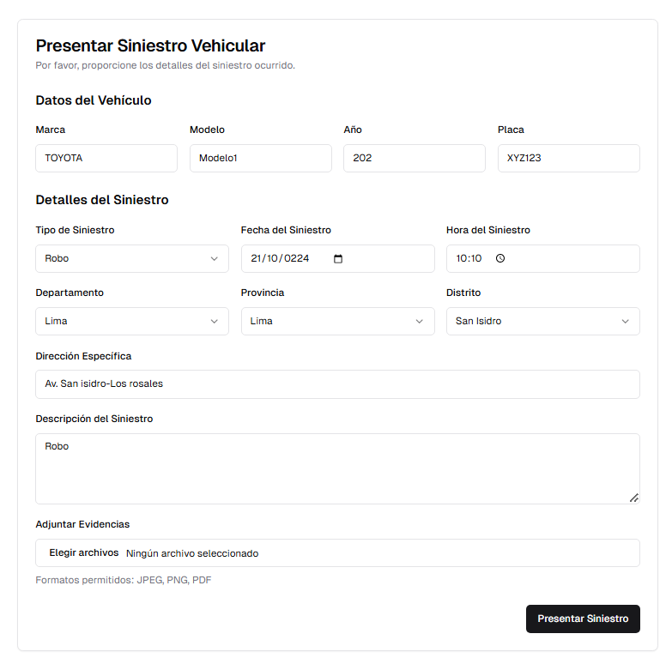

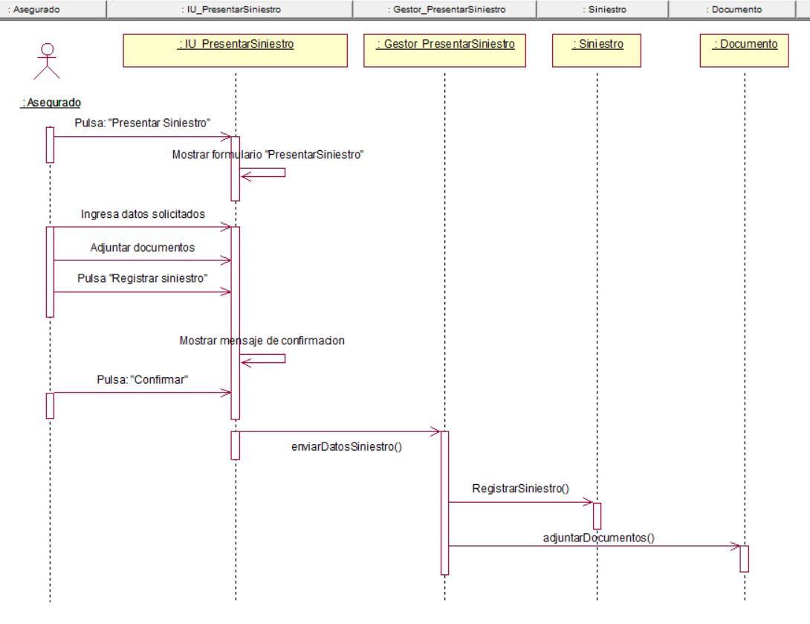

### CUS-002: Ingresar reclamación

### 

| **ID** | **CUS-002** |
| --- | --- |
| **Actor** | Asegurado |
| **Caso de Uso** | **Ingresar reclamación** |
| **Descripción** | Este caso de uso permite al asegurado ingresar una reclamación a través del sistema. El asegurado puede acceder a la interfaz para emitir una reclamación sobre un siniestro vehicular previamente registrado, proporcionando detalles relevantes del reclamo, adjuntando documentos justificativos. |
| **Precondición** | El usuario debe estar registrado como asegurado en el sistema de **Rímac Seguros**.Asimismo debe haber un siniestro registrado previamente relacionado con la reclamación. |
| **Flujo Básico** | |
| 1. El CUS comienza cuando el asegurado indica la opción “Ingresar reclamación". 2. El sistema muestra un formulario para que el asegurado complete la información de la reclamación. 3. El asegurado completa los campos requeridos en el formulario:    1. Selecciona el siniestro relacionado.    2. Describe el reclamo. 4. El asegurado adjunta archivos (fotos, documentos) relevantes para el caso, utilizando el botón “subir documentos”. 5. El asegurado revisa y confirma que la información ingresada es correcta. 6. El asegurado presiona "Enviar reclamación". 7. El sistema muestra un mensaje de confirmación. 8. El asegurado indica “Confirmar” 9. El CUS finaliza exitosamente. | |
| **Flujo alterno** | **En el punto 4, si el asegurado no completa todos los campos obligatorios y selecciona "Enviar reclamación":** |
| 1. El sistema notifica que hay campos obligatorios pendientes  2. El asegurado completa la información faltante  3. El flujo continua en el paso 6. | |
| **Postcondición** | La reclamación queda registrada en el sistema y está disponible para revisión por parte del personal autorizado. |

### 

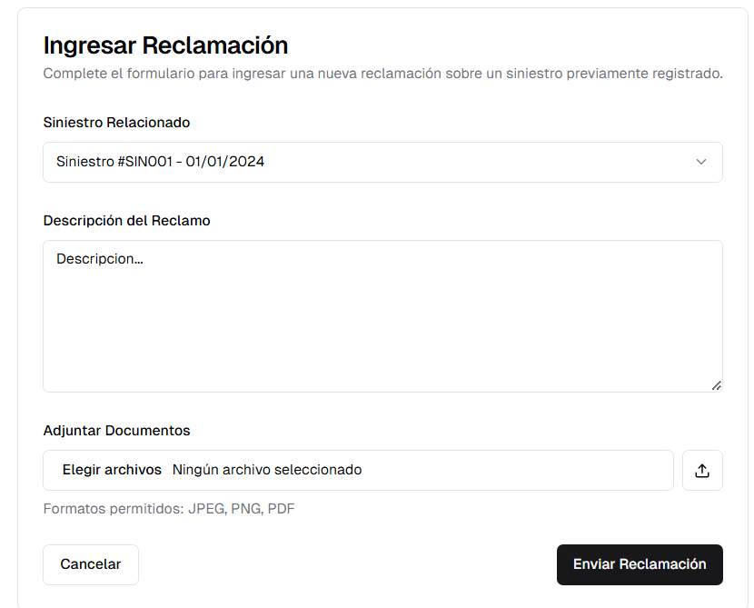

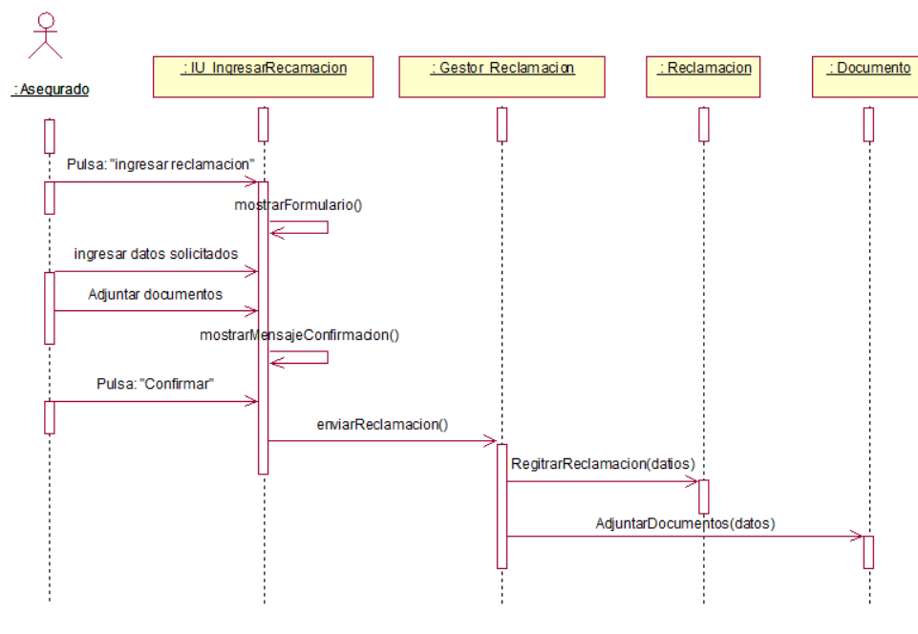

### CUS-003: Gestionar seguimiento de siniestro

| **ID** | **CUS-003** |
| --- | --- |
| **Actor** | Asegurado |
| **Caso de Uso** | **Gestionar seguimiento de siniestro** |
| **Descripción** | Este caso de uso permite al asegurado consultar el estado y seguimiento de un siniestro vehicular previamente registrado. El asegurado ingresa el número de placa del vehículo y, tras realizar la búsqueda, el sistema muestra el detalle de las etapas del siniestro, como el registro inicial, la verificación, la evaluación de daños, y el estado del pago de indemnización y reclamaciones. |
| **Precondición** | El usuario debe estar registrado como asegurado en el sistema de **Rímac Seguros**.Asimismo debe haber registrado previamente un siniestro vehicular en el sistema. |
| **Flujo Básico** | |
| 1. El CUS comienza cuando el asegurado indica la opción “Gestionar seguimiento". 2. El sistema muestra una primera interfaz donde el asegurado debe ingresar la placa del vehículo. 3. El asegurado ingresa la placa del vehículo y selecciona "Buscar". 4. El sistema muestra una segunda interfaz con el estado actual del siniestro vehicular, incluyendo:  * Registro inicial * Verificación * Evaluación de daños * Estado de aprobación * Estado de indemnización * Estado de las reclamaciones  1. El CUS finaliza exitosamente. | |
| **Flujo alterno** | **En el paso 4, si el asegurado ingresa una placa que no está registrada en el sistema:** |
| 1. El sistema notifica que hay campos obligatorios pendientes  2.El asegurado corrige la información y vuelve a intentar.  3. El flujo continua en el paso 4. | |
| **Postcondición** | El asegurado puede visualizar el seguimiento detallado de su siniestro, las etapas completadas, y aquellas pendientes. |

### 

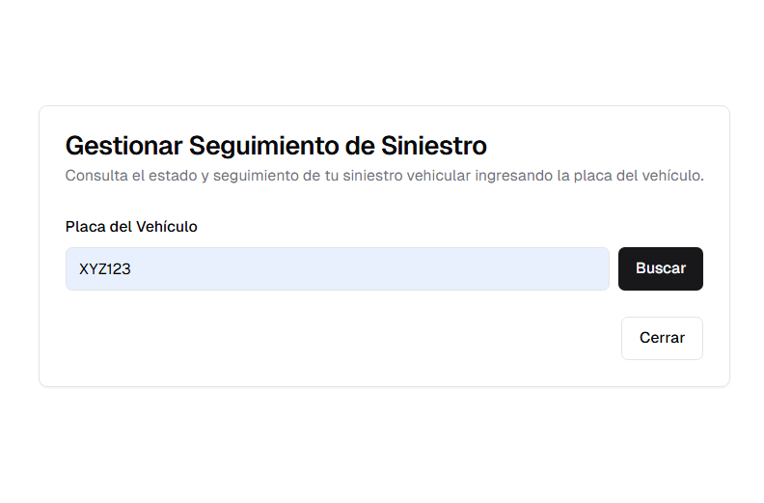

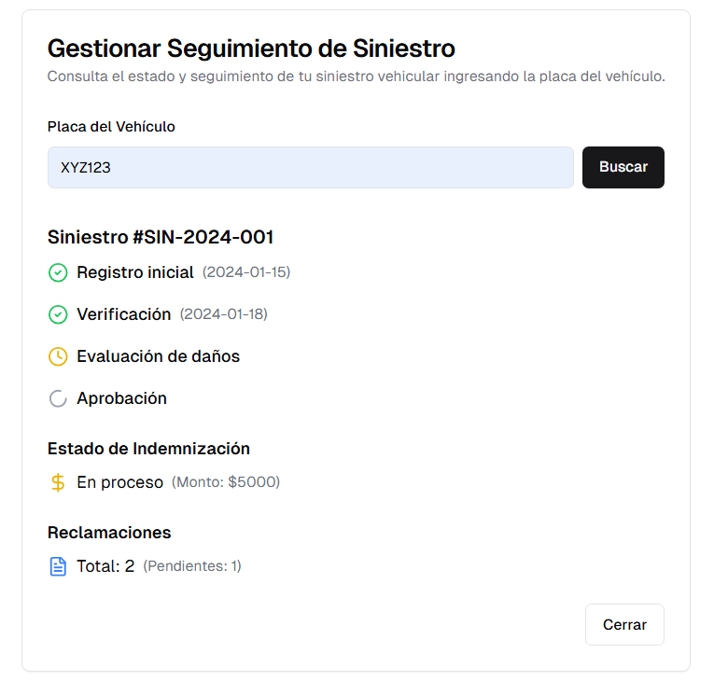

#### 

### 

### CUS-003: Asignar taller a siniestro

### 

| **ID** | **CUS-004** |
| --- | --- |
| **Actor** | Personal |
| **Caso de Uso** | **Asignar taller a siniestro** |
| **Descripción** | Este caso de uso permite al personal de la empresa asignar un taller a un siniestro vehicular que lo requiera (como en los casos de colisión o daños menores). El proceso consta de tres interfaces en las que el personal interactúa para buscar el siniestro, seleccionar un taller de los proveedores asociados, y confirmar la asignación del taller. |
| **Precondición** | El usuario debe estar registrado como Personal en el sistema de **Rímac Seguros**. |
| **Flujo Básico** | |
| 1. El CUS comienza cuando el asegurado indica la opción “Asignar taller a siniestro". 2. El sistema muestra una interfaz para que el personal ingrese el código del siniestro. 3. El sistema muestra los detalles del siniestro y la lista de talleres disponibles con su capacidad y disponibilidad. 4. El personal selecciona el taller más adecuado en base a la proximidad, capacidad y disponibilidad. 5. El sistema muestra los detalles del taller seleccionado. 6. El personal presiona para confirmar la asignación del siniestro. 7. El CUS finaliza exitosamente. | |
| **Flujo alterno** | **En el paso 3, si el siniestro es de un tipo que no requiere taller:** |
| 1. El sistema muestra un mensaje indicando que no se necesita asignar un taller para este siniestro.  2. El CUS finaliza. | |
| **Flujo alterno** | **En el punto 4, si no hay talleres disponibles** |
| 1. El sistema notifica al personal que no hay talleres disponibles. 2. El personal puede enviar una solicitud de atención prioritaria a un proveedor. 3. El sistema registra la solicitud y muestra una confirmación. | |
| **Postcondición** | El siniestro queda registrado en el sistema y disponible para revisión y procesamiento por parte del personal autorizado |

### 

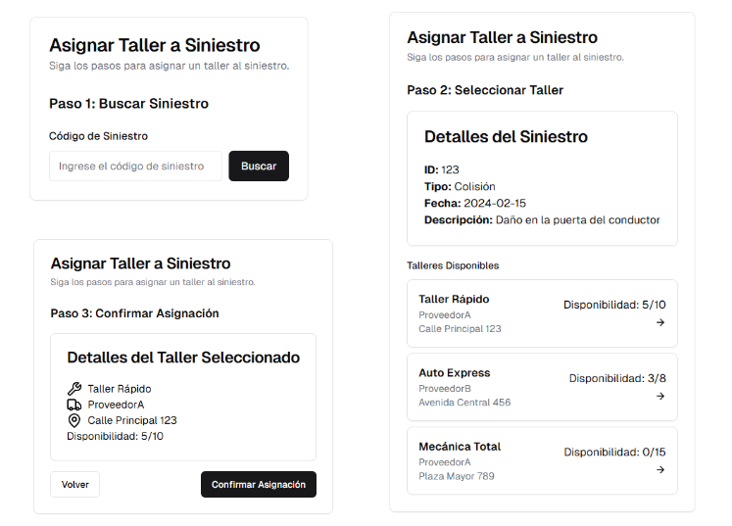

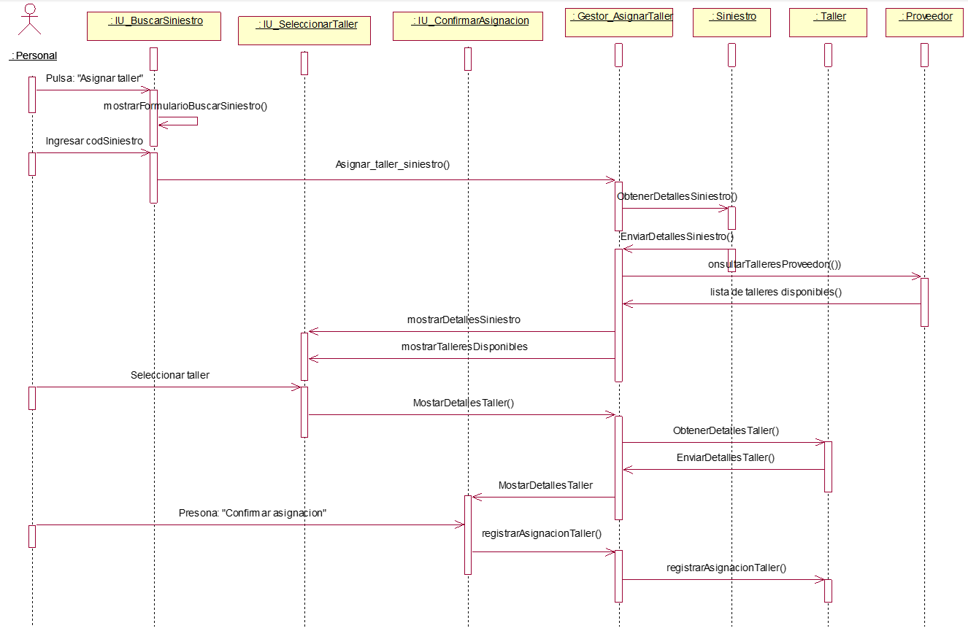

### 

### Validar datos de póliza

| **ID** | **CUS-005** |
| --- | --- |
| **Actor** | Personal |
| **Caso de Uso** | **Validar datos de póliza** |
| **Descripción** | Este caso de uso permite al personal de la aseguradora revisar y validar la información asociada a la póliza de un asegurado para determinar su vigencia, cobertura y estado. El sistema proporcionará una interfaz para verificar los detalles de la póliza de manera automatizada, |
| **Precondición** | El asegurado debe contar con una póliza vigente registrada en el sistema. El personal debe haber iniciado con sus credenciales al sistemas para acceder a esta información. |
| **Flujo Básico** | |
| 1.El personal selecciona la opción validar datos de póliza en el menú principal  2.El sistema muestra una lista con las pólizas disponibles, incluyendo opciones de búsqueda por DNI o número de póliza para facilitar la búsqueda.  3.El personal ingresa el número de póliza o selecciona un asegurado de la lista de asegurado utilizando su DNI.  4.El sistema muestra los detalles de la póliza, incluyendo:   * Vigencia (fecha de inicio y fin) * Cobertura (tipos de siniestros cubiertos, montos) * Estado de cuenta (pagos al día, pendientes)   5.El actor revisa los detalles y confirma si la póliza es válida.  6.El actor confirma que la póliza es válida.  7. El personal presiona el botón de validar póliza  8.El sistema procesa la validación  9. El sistema muestra el mensaje de póliza validada correctamente | |
| **Flujo alterno** | Número de póliza inexistente |
| 1.El actor ingresa un número de póliza o dni pero este no existe en la base de datos  2.El sistema notifica que el número de póliza no es válido  3El sistema ofrece al actor la opción de:  Buscar otra póliza ingresando un nuevo número de póliza o DNI.  Salir del flujo de trabajo.  4,El actor selecciona una de las opciones y el flujo se ajusta en consecuencia. | |
| **Postcondición** | La póliza queda registrada como validada en el sistema |

### 

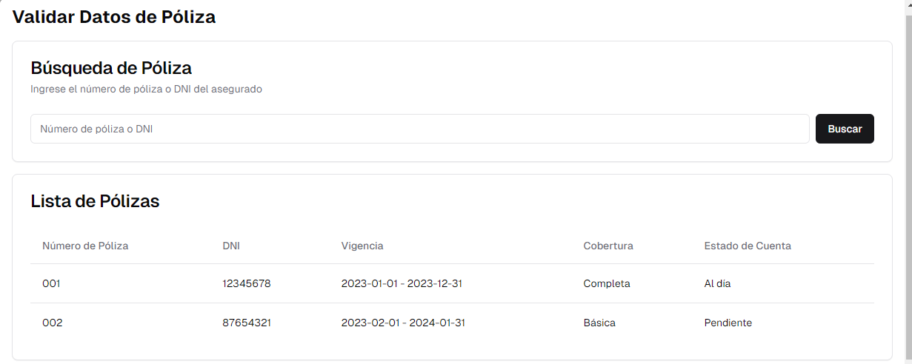

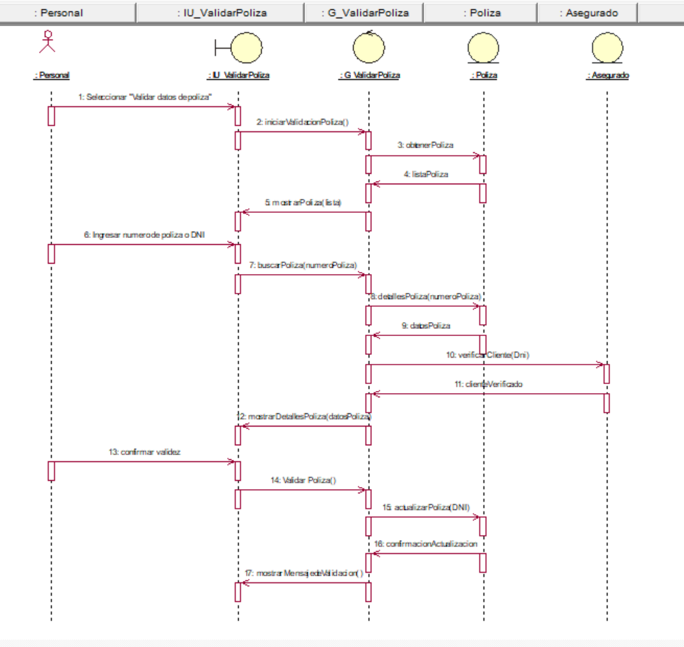

### CUS-006: Mantener Usuario

### 

| **ID** | **CUS-006** |
| --- | --- |
| **Actor** | Personal |
| **Caso de Uso** | Mantener Usuario |
| **Descripción** | Este caso de uso permite al personal de la aseguradora gestionar la información de los clientes asegurados en el sistema. Las tareas incluyen la creación, modificación, desactivación y eliminación de registros de clientes asegurados. La gestión es necesaria para mantener actualizada la base de datos de clientes y asegurados. |
| **Precondición** | **El personal debe estar logueado o haber iniciado sesión con sus credenciales en el sistema**. |
| **Flujo Básico** | |
| 1. El actor selecciona la opción "Mantener Usuario" en el menú de administración. 2. El sistema muestra una lista de los clientes asegurados registrados en la base de datos, con opciones de búsqueda y filtros. 3. El actor selecciona la opción "Agregar usuario". 4. El sistema presenta un formulario para ingresar los siguientes datos del nuevo cliente asegurado:    1. Nombre completo.    2. DNI.    3. Correo electrónico.    4. Dirección.    5. Teléfono de contacto.    6. Contraseña inicial (el sistema genera una automáticamente o el actor define una). 5. El actor completa el formulario y presiona Registrar vehiculo. 6. El sistema valida la información ingresada y crea el nuevo registro del cliente asegurado en la base de datos. 7. El sistema muestra una notificación indicando que el cliente asegurado ha sido creado correctamente. 8. El sistema muestra otra interfaz RegistrarVehiculo 9. El actor llena el formulario donde se piden datos como:    1. Placa del vehículo    2. Marca    3. Modelo    4. Tipo de vehículo    5. Número de tarjeta de vehiculo 10. El actor envía el formulario 11. El sistema valida los datos ingresados y crea el vehículo ligado a ese beneficiario 12. El sistema redirige al actor a la interfaz principal | |
| **Flujo alterno** | **Usuario ya existente al agregar**: |
| 1. El actor intenta agregar un nuevo cliente cuyo **DNI** o **correo electrónico** ya está registrado en el sistema, el sistema muestra un mensaje de error indicando que el cliente ya existe. 2. El actor tiene la opción de modificar los datos ingresados o salir del flujo. | |
| **Flujo alterno** | Modificar usuario asegurado |
| 1. El actor selecciona un cliente asegurado de la lista y presiona "Modificar usuario". 2. El sistema permite al actor modificar detalles del cliente asegurado, como nombre, correo electrónico, dirección, etc. 3. El actor realiza los cambios necesarios y presiona Guardar. 4. El sistema actualiza los datos del cliente asegurado en la base de datos. 5. El sistema muestra una notificación indicando que los cambios han sido guardados correctamente**.** | |
| **Flujo alterno** | **Eliminar usuario asegurado**: |
| 1. El actor selecciona un cliente asegurado de la lista y presiona "Eliminar usuario". 2. El sistema solicita confirmación antes de eliminar el cliente asegurado. 3. El actor confirma la acción y el sistema marca al cliente como eliminado o lo elimina de la base de datos. 4. El sistema muestra una notificación indicando que el cliente ha sido eliminado correctamente. | |
| **Postcondición** | los datos del cliente asegurado han sido gestionados correctamente en el sistema |

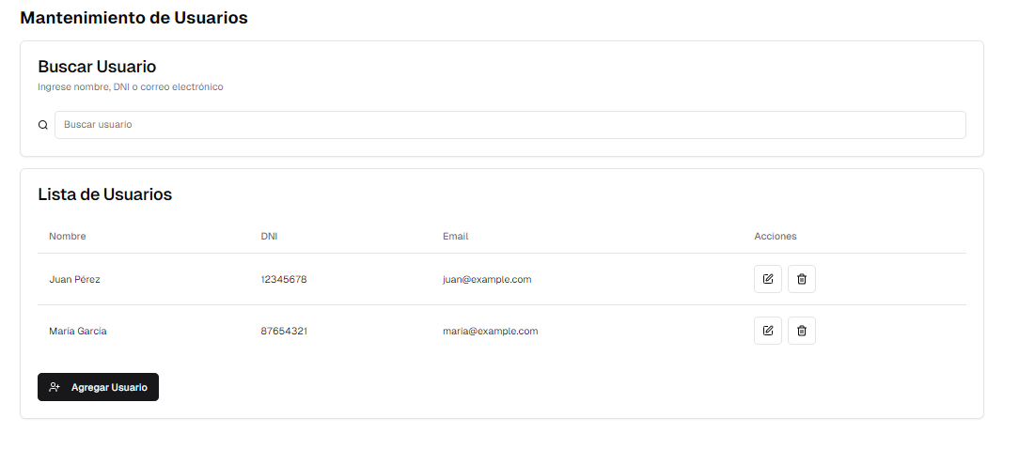

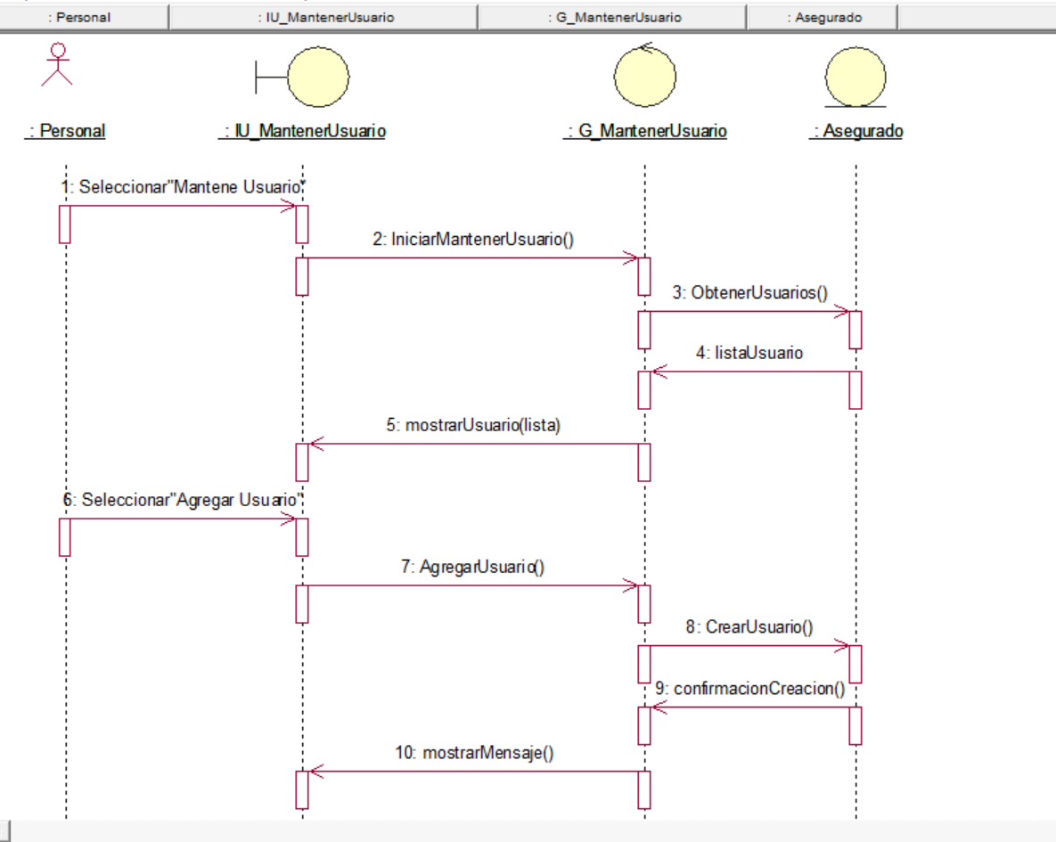

### CUS-007: Gestionar Presupuesto

| **ID** | **CUS-007** |
| --- | --- |
| **Actor** | Administrador |
| **Caso de Uso** | Gestionar presupuesto |
| **Descripción** | Este caso de uso permite al administrador gestionar los presupuestos asociados a los siniestros vehiculares. El administrador puede revisar, ajustar y aprobar los presupuestos antes de proceder con pagos o ajustes de indemnizaciones. |
| **Precondición** | El administrador debe estar logueado o haber iniciado sesión con sus credenciales en el sistema. |
| **Flujo Básico** | |
| 1. El administrador selecciona la opción "Gestionar Presupuesto" en el menú principal del sistema. 2. El sistema muestra una lista de siniestros vehiculares con sus respectivos presupuestos asociados. 3. El administrador puede buscar un presupuesto específico utilizando filtros como **número de siniestro**, **nombre del cliente asegurado**, o **estado del presupuesto**. 4. El administrador selecciona un siniestro de la lista para revisar el presupuesto detallado. 5. El sistema presenta un desglose del presupuesto, que incluye:    1. **Costos de reparación** (estimados y confirmados).    2. **Costo de piezas y mano de obra**.    3. **Presupuesto total solicitado**. 6. **El administrador** revisa cada ítem para asegurarse de que los costos sean correctos y correspondan al siniestro. 7. El sistema permite la edición de los campos mostrados 8. El administrador presiona el botón validar presupuesto 9. El sistema Actualiza el estado del siniestro a **"Presupuesto Aprobado"**. 10. El sistema muestra un mensaje de confirmación que indica que el presupuesto ha sido aprobado correctamente. | |
| **Flujo alterno** | **Presupuesto incompleto**: |
| 1. **El sistema**  muestra un mensaje de advertencia indicando los campos que necesitan corrección (por ejemplo, costo de piezas o mano de obra faltante). 2. **El administrador** revisa los campos indicados, ingresa la información faltante o corrige los datos erróneos. 3. **El administrador**: Vuelve a presionar el botón "Validar Presupuesto". 4. **El sistema muestra mensaje de confirmación** | |
| **Postcondición** | **El presupuesto ha sido gestionado correctamente** en el sistema. |

### 

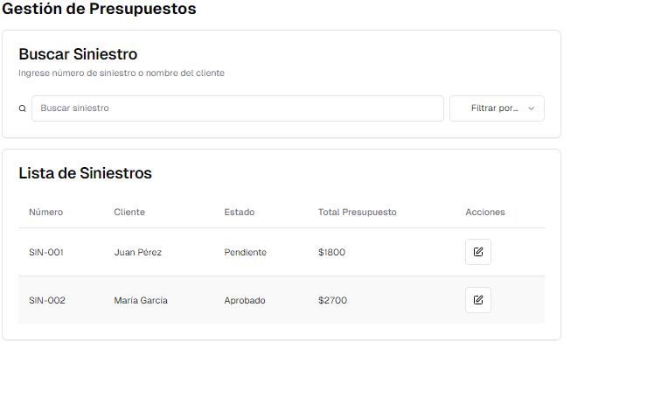

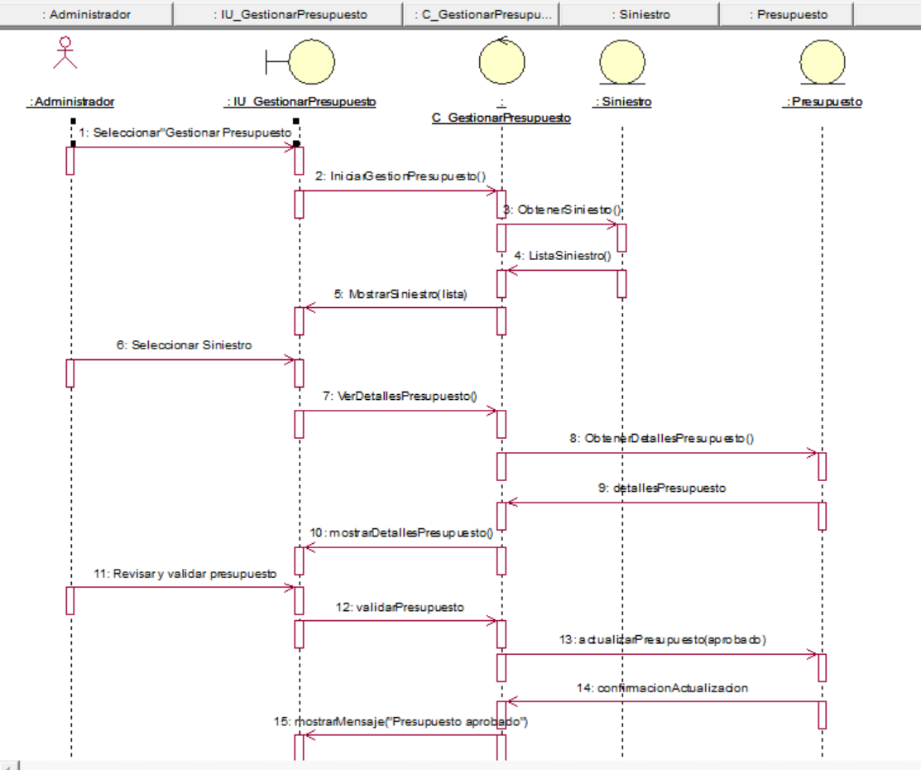

### CUS-008: Gestionar pagos de indemnización

| **ID** | **CUS-008** |
| --- | --- |
| **Actor** | Administrador |
| **Caso de Uso** | **Gestionar pagos de indemnización** |
| **Descripción** | El administrador también tiene la potestad de enviar el pago al asegurado luego de la revisión y aprobación del presupuesto |
| **Precondición** | El usuario debe estar registrado como administrador en el sistema de **Rímac Seguros**. |
| **Flujo Básico** | |
| 1. El usuario inicia sesión en el sistema con sus credenciales. 2. El usuario selecciona la opción “Gestionar pagos de indemnización” en el menú principal del sistema. 3. El sistema muestra la interfaz procesar pago de indemnización 4. El usuario selecciona esta opción 5. El sistema muestra una lista de siniestros vehiculares donde se muestra cuánto de dinero se les debe pagar, con una columna diciendo “pendiente” y un botón “pagar” 6. El usuario selecciona la opción de “pagar” 7. El sistema se encarga de validar si es que el presupuesto ha sido aprobado 8. El sistema actualiza el estado de su siniestro a pagado 9. El sistema muestra un mensaje de éxito 10. El usuario sale de la interfaz | |
| **Flujo alterno 1:** | En el paso 1, el administrador intenta iniciar sesión, pero hay un problema con las credenciales o los permisos. |
| 1. El administrador tiene la opción de reintentar iniciar sesión 2. Se sigue al punto 2 del flujo básico | |
| **Flujo alterno 2:** | En el paso 5, puede que en la columna ya salga como pagado, entonces no sería necesario hacer más. |
| 1. El usuario sale de la interfaz. 2. El CUS finaliza | |
| **Flujo alterno 3:** | En el paso 7 si el presupuesto aún no ha sido aprobado, no se puede realizar el pago de los siniestros |
| 1. El sistema muestra un mensaje al administrador indicando que el presupuesto aún no está disponible, 2. El usuario sale de la interfaz. 3. Se regresa al punto 3 del flujo básico | |
| **Postcondición** | El pago de los siniestros se realizó con éxito |

#### 

### 

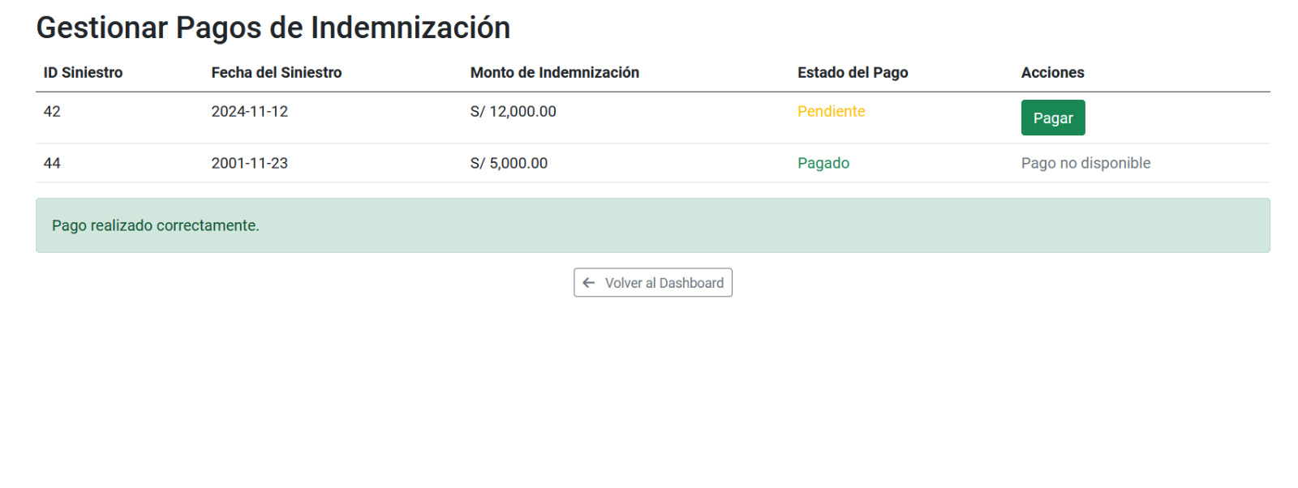

#### 

### CUS-009: Generar reporte

### 

| **ID** | **CUS-009** |
| --- | --- |
| **Actor** | Administrador |
| **Caso de Uso** | **Generar reporte** |
| **Descripción** | Permite al administrador generar un reporte que contiene la información del estado del vehículo y los detalles sobre la atención del siniestro. El objetivo es evaluar el tiempo de respuesta, los recursos asignados y la efectividad del proceso de atención. Además de documentos necesarios para la posterior evaluación del siniestro y posible pago por indemnización. |
| **Precondición** | El usuario debe estar registrado como administrador en el sistema de **Rímac Seguros**. |
| **Flujo Básico** | |
| 1. El administrador inicia sesión en el sistema con sus credenciales. 2. El administrador selecciona la opción “Solicitar generación de reporte” en el menú principal del sistema. 3. El sistema muestra una lista de siniestros recientes que pueden ser seleccionados para la generación de un reporte. 4. El administrador elige un siniestro específico para generar el reporte 5. El administrador solicita la generación del reporte. 6. El sistema evalúa los datos ingresados y valida que toda la información necesaria esté disponible. 7. El sistema presenta el reporte al administrador, ya sea en formato descargable o en pantalla. El reporte contendrá datos como el taller al que ha sido asignado y los costos de mantenimiento que conlleva en caso de que haya sido ingresado por daños. Ademas de informacion relacionada al siniestro subida por el propio asegurado 8. El administrador revisa el reporte generado 9. Finaliza el caso de uso. | |
| **Flujo alterno 1:** | En el paso 1, el administrador intenta iniciar sesión, pero hay un problema con las credenciales o los permisos. |
| 1. El administrador tiene la opción de reintentar iniciar sesión 2. Se sigue al punto 2 del flujo básico | |
| **Flujo alterno 2:** | En el paso 3, si no se encuentran siniestros recientes para generar el reporte |
| 1. El sistema muestra un mensaje al administrador indicando que no hay siniestros recientes disponibles para generar el reporte. 2. El CUS finaliza | |
| **Flujo alterno 3:** | En el paso 6, si el sistema detecta que falta información para generar el reporte. |
| 1. El sistema muestra un mensaje al administrador indicando qué información es necesaria para completar el proceso, 2. El administrador puede corregir la información en ese momento. 3. Se regresa al punto 7 del flujo basico | |
| **Postcondición** | El reporte se ha generado correctamente. |

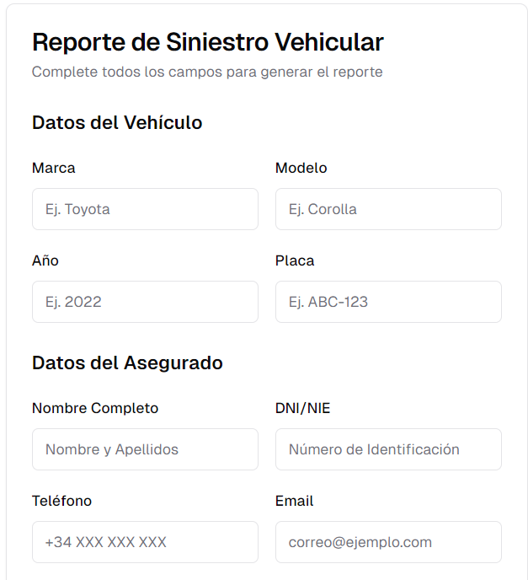 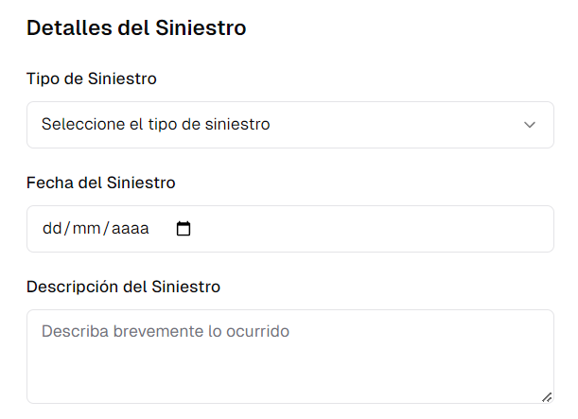

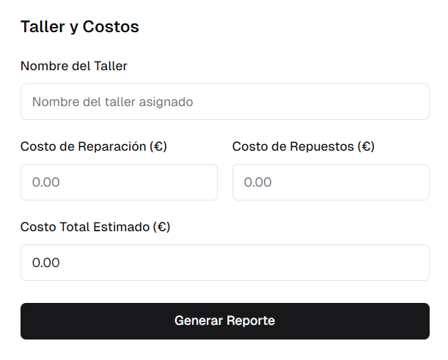

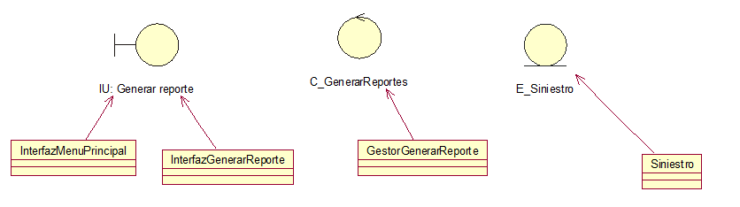

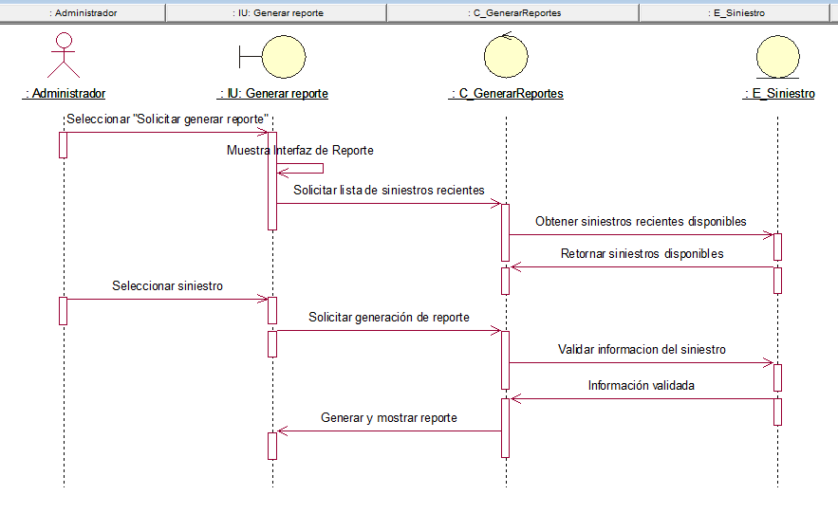

### CUS-010: Gestión de talleres y proveedores

| **ID** | **CUS-010** |
| --- | --- |
| **Actor** | Administrador |
| **Caso de Uso** | Gestión de talleres y proveedores |
| **Descripción** | El administrador es el encargado de gestionar y registrar nuevos proveedores y talleres dentro de la base de datos en caso el siniestro lo requiera cuando se solicite. |
| **Precondición** | El administrador debe iniciar sesión con sus credenciales dentro del sistema de **Rímac Seguros**. |
| **Flujo Básico** | |
| 1. El administrador selecciona la opción de “Gestión de talleres y proveedores” en la interfaz de administrador. 2. El sistema muestra la lista de talleres y proveedores.   **Si el administrador selecciona la opción de “Añadir**:   1. El administrador completa el formulario con la información del nuevo taller y proveedor.   4 . El administrador presiona el botón "Añadir".  5. El sistema guarda los cambios.  6. El sistema actualiza la lista de talleres y proveedores con los cambios  realizados.  7.El sistema confirma el registro.  8. El CUS finaliza.  **Si el administrador selecciona la opción “Eliminar”:**  3. El administrador selecciona un registro de la tabla.  4. El administrador presiona el botón "Eliminar".  5. El sistema pide confirmación para eliminar el registro.  6. El administrador confirma la eliminación.  7. El sistema elimina el registro.  8. El sistema actualiza la lista de talleres y proveedores con los cambios  realizados.  9. El sistema confirma al administrador.  10. El CUS finaliza.  **Si el administrador selecciona la opción “Editar”:**  3. El administrador selecciona un registro de la tabla.  4. El administrador modifica los campos necesarios.  5. El administrador presiona el botón "Editar".  6. El sistema guarda los cambios.  7. El sistema actualiza la lista de talleres y proveedores con los cambios realizados.  8. El sistema confirma al administrador.  9. El CUS finaliza. | |
| **Flujo alterno 1:** | Al presionar el botón Añadir, en el punto 3. Si el administrador  no completa todos los datos del formulario |
| 1.El sistema muestra un mensaje de error indicando los campos obligatorios que faltan por completar.  2. El administrador completa los campos faltantes.  3. El administrador guarda los cambios.  4. Vuelve al punto. | |
| **Flujo alterno 2:** | Al presionar el botón Editar. Si el administrador no llenó todos los datos del formulario |
| 1.El sistema valida los datos ingresados.  2. El sistema muestra un mensaje de error indicando los campos obligatorios que faltan por completar.  3. El administrador completa los campos faltantes.  4. El administrador guarda los cambios nuevamente  5. Vuelve al punto 5. | |
| **Flujo alterno 3:** | Al presionar el botón Eliminar. Si el administrador no presiona ningún proveedor o taller de la lista |
| 1. El sistema muestra un mensaje al administrador indicando que el presupuesto aún no está disponible, 2. El usuario sale de la interfaz. 3. Se regresa al punto 3 del flujo básico | |
| **Postcondición** | La información de talleres y proveedores queda actualizada en el sistema. |

### 

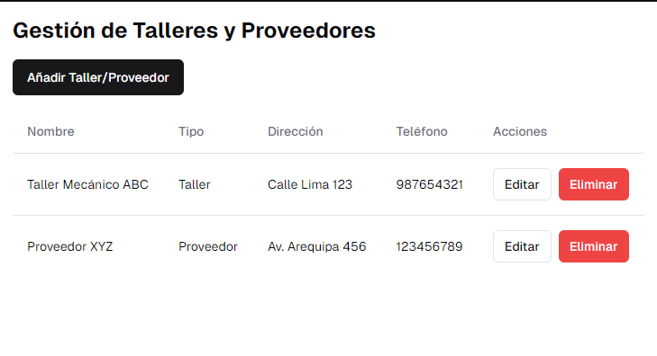

### 

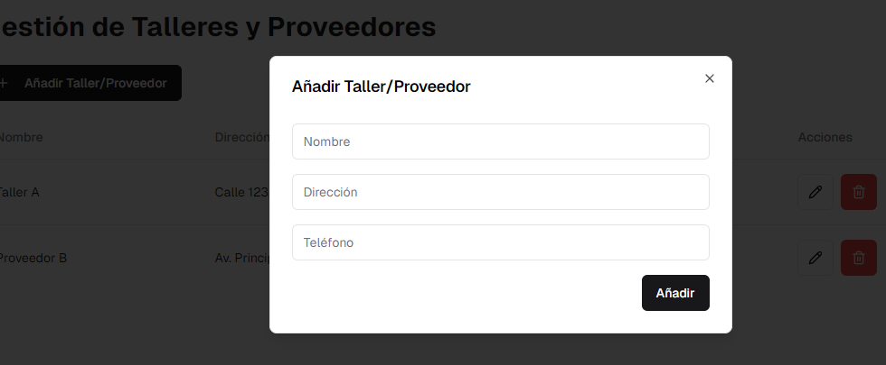

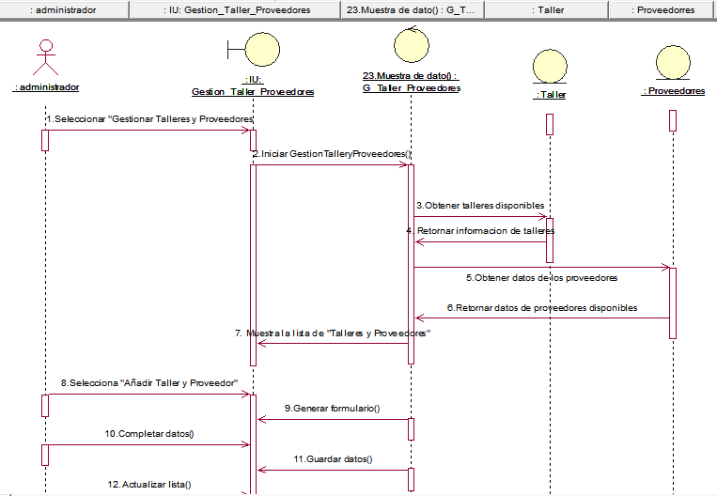

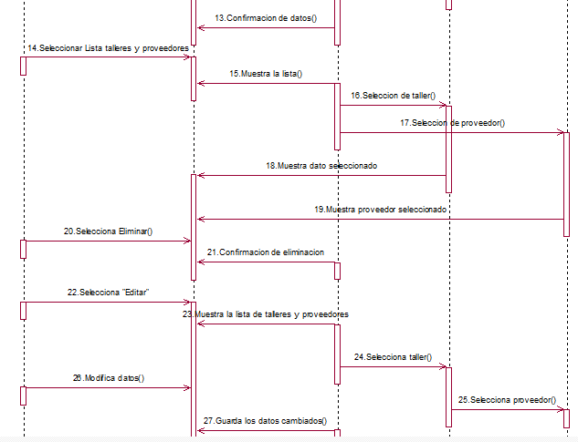

# **Interfaz de Usuario**

### CUS-001: Presentar siniestro



### CUS-002: Ingresar reclamación



### CUS-003: Gestionar seguimiento de siniestro





### CUS-004: Asignar taller a siniestro



### CUS-005: Validar datos de póliza



### CUS-006: Mantener Usuario



### CUS-007: Gestionar Presupuesto



### CUS-008: Gestionar pagos de indemnización

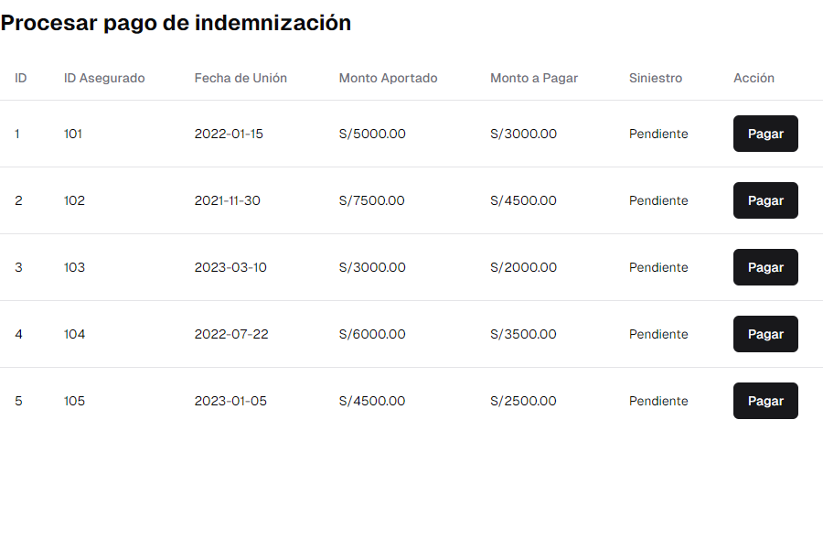

### CUS-009: Generar reporte

 



### CUS-010: Gestión de talleres y proveedores



### 



# **Vista lógica**

* 1. **Estilo arquitectónico**

Para el sistema de cronología del siniestro, se ha adoptado una arquitectura de tres capas: Capa de Presentación, Capa de Negocio y Capa de Persistencia. Esta arquitectura permite una clara separación de responsabilidades entre la interfaz de usuario, la lógica de negocio y el almacenamiento de datos. El principal beneficio de este enfoque es que cada capa es independiente de las demás, lo que facilita el mantenimiento, la escalabilidad y el reemplazo de tecnologías sin afectar otras capas del sistema.

Capa de Presentación

La Capa de Presentación es responsable de manejar la interacción del usuario con el sistema. En este caso, utilizaremos tecnologías como ASP.NET Core MVC o Blazor para crear una interfaz web robusta que permita a los usuarios interactuar con los casos de uso del sistema.

Los usuarios, como asegurados, personal administrativo y proveedores, interactuaron con la interfaz para:

Registrar siniestros mediante formularios, donde podrán subir fotos y documentos relacionados con el siniestro vehicular (CUS01).

Ingresar reclamaciones (CUS02) y seguir el estado del siniestro (CUS03), con acceso en tiempo real a la información.

Gestionar usuarios por parte del personal administrativo cuando los clientes se registren presencialmente en una sede (CUS06).

Capa de Negocio (Lógica de Aplicación)

La Capa de Negocio es el corazón del sistema. Esta capa se encarga de implementar la lógica empresarial, procesar las reglas del negocio y coordinar el flujo de datos entre la capa de presentación y la capa de persistencia. En el caso del sistema de cronología del siniestro, se encargará de:

Validar las pólizas y verificar si el asegurado tiene una póliza activa cuando se presenta un siniestro (CUS05).

Asignar talleres para siniestros relacionados con colisiones o daños que requieran reparaciones (CUS04).

Gestionar presupuestos y aprobar pagos de indemnización (CUS07 y CUS08) de acuerdo con las reglas de negocio.

Generar reportes detallados para que los administradores puedan analizar y elaborar presupuestos basados en siniestros (CUS09).

Capa de Persistencia

La Capa de Persistencia es fundamental en el sistema de cronología del siniestro, ya que es la encargada de gestionar la interacción entre los objetos del dominio (como siniestros, pólizas, usuarios, etc.) y el repositorio permanente donde se almacenan estos datos. Esta capa es responsable de asegurar que la información crítica, como registros de siniestros, pólizas activas, presupuestos y pagos de indemnización, se mantenga de manera consistente, segura y disponible para el resto del sistema.

Responsabilidades principales de la capa de persistencia:

Almacenamiento de datos permanentes: La capa de persistencia garantiza que toda la información necesaria para el sistema esté almacenada de forma permanente y sea recuperable en cualquier momento. En este caso, los siniestros, pólizas, presupuestos, reclamaciones y usuarios se guardan en una base de datos SQL Server.

Gestión de transacciones: Cuando se realizan varias operaciones de base de datos (por ejemplo, al registrar un siniestro, validar la póliza y generar un presupuesto), la capa de persistencia asegura que las transacciones sean atómicas, consistentes, aisladas y duraderas (ACID). Esto significa que, si ocurre un error durante una operación, la transacción puede revertirse para mantener la integridad de los datos.

Mapeo objeto-relacional (ORM): En sistemas modernos como los desarrollados con .NET, la capa de persistencia puede hacer uso de Entity Framework (EF), un ORM que permite interactuar con la base de datos de forma más sencilla y natural, traduciendo las operaciones de la aplicación en consultas SQL y asegurando que los objetos del dominio se correspondan con tablas y registros en la base de datos.

Acceso controlado a los datos: Esta capa proporciona servicios para acceder a los datos a través de repositorios o DAO (Data Access Objects), que abstraen las consultas SQL específicas y exponen métodos más amigables y fáciles de usar en la lógica de negocio. Esto significa que la capa de negocio no necesita saber los detalles de cómo se realiza una consulta en la base de datos; simplemente llama a un método del repositorio que se encarga de ello.

Optimización de consultas y acceso a datos: Con el uso de SQL Server y herramientas como Entity Framework, la capa de persistencia puede gestionar el acceso eficiente a los datos mediante el uso de índices, consultas parametrizadas, y estrategias de caching. Esto es particularmente importante en operaciones complejas, como la generación de reportes de siniestros o la validación de grandes volúmenes de datos.

## Arquitectura lógica de la aplicación

* + 1. Visión general

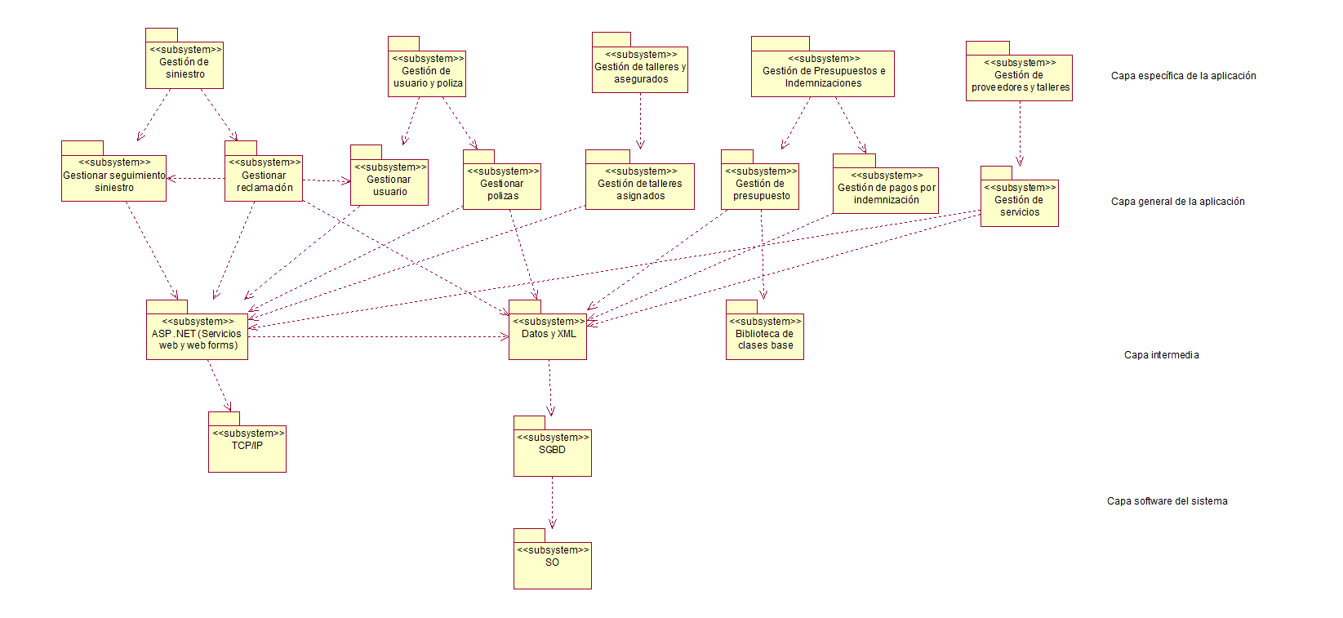

## Identificación de las clases del diseño

* + 1. Diagramas de secuencias

### CUS-001: Presentar siniestro



### CUS-002: Ingresar reclamación



### CUS-003: Gestionar seguimiento de siniestro

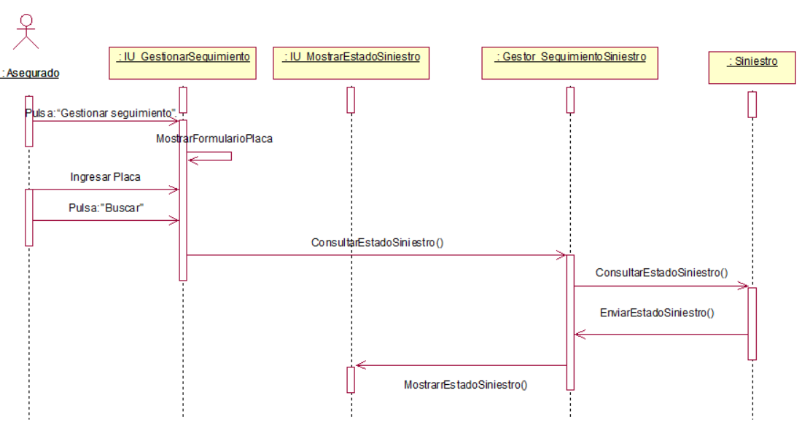

### CUS-004: Asignar taller a siniestro



### CUS-005: Validar datos de póliza



### CUS-006: Mantener Usuario



### CUS-007: Gestionar Presupuesto



### CUS-008: Gestionar pagos de indemnización

#### 

### CUS-009: Generar reporte





### CUS-010: Gestión de talleres y proveedores





# 

# Diagrama de subsistemas

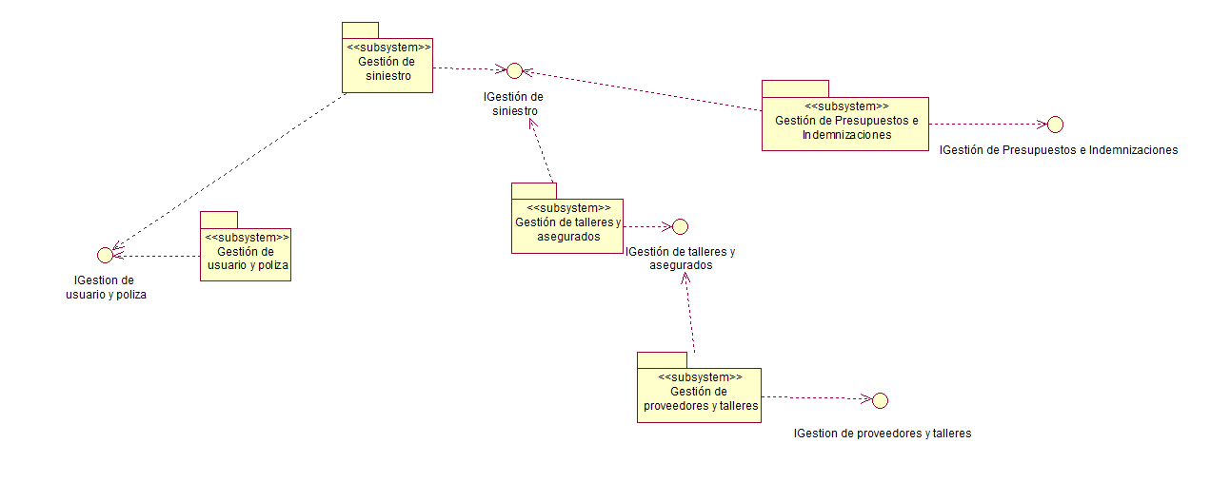

* **Subsistema de Gestión de siniestro**
  + Presentar siniestro
    - IU Presentar siniestro
    - Gestor Presentar siniestro
    - Siniestro
    - Documento
  + Gestionar seguimiento de siniestro
    - IU Gestionar seguimiento
    - IU MostrarEstadoSiniestro
    - Gestor SeguimientoSiniestro
    - Siniestro
  + Ingresar reclamación
    - IU Ingresar reclamación
    - Gestor Reclamación
    - Reclamación
    - Documento
* **Subsistema de Gestión de Usuario y Póliza**
  + Mantener usuario
    - IU Mantener Usuario
    - Gestor Mantener Usuario
    - Asegurado
  + Validar datos de poliza
    - IU Validar poliza
    - Gestor Validar poliza
    - Poliza
    - Asegurado
* **Subsistema de Gestión de Talleres y Asegurados**
  + Asignar taller a siniestro
    - IU Buscar Siniestro
    - IU Seleccionar Taller
    - IU ConfirmarAsignación
    - Gestor AsignarTaller
    - Siniestro
    - Taller
    - Proveedor
* **Subsistema de Gestión de Presupuestos e Indemnizaciones**
  + Gestionar presupuesto
    - IU GestionarPresupuesto
    - Gestor GestorGestionarPresupuesto
    - Siniestro
    - Presupuesto
  + Gestionar pagos de indemnización
    - IU GestionarIndemnizacion
    - IU ProcesarIndemnizacion
    - Gestor ListaSiniestros
    - Gestor Presupuesto
    - Gestor Asegurados
    - Asegurado
  + Generar reporte
    - IU GenerarReporte
    - Gestor GenerarReportes
    - Siniestro
* **Subsistema de Proveedores y Talleres**
  + Gestionar talleres y proveedores
    - IU GestiónTallerProveedores
    - Gestor TallerProveedores
    - Taller
    - Proveedores

# **Agrupación de clases de diseño en subsistema del paquete Gestión de siniestros**

* + 1. Presentar Siniestro

| **Clase: Interfaz Presentar Siniestro** | |
| --- | --- |
| **RESPONSABILIDADES** | **COLABORACIONES** |
| Hace una llamada a la Interfaz que genera el formulario del siniestro  Hace una llamada a la Interfaz que genera el mensaje de confirmación | Clase: Interfaz menú principal |

| **Clase: Gestor Presentar Siniestro** | |
| --- | --- |
| **RESPONSABILIDADES** | **COLABORACIONES** |
| Enviar datos del siniestro | Clase: Interfaz presentar siniestro |

| **Clase: Siniestro** | |
| --- | --- |
| **RESPONSABILIDADES** | **COLABORACIONES** |
| Registrar siniestro | Clase: Gestor Presentar Siniestro |

| **Clase: Documento** | |
| --- | --- |
| **RESPONSABILIDADES** | **COLABORACIONES** |
| Adjuntar documentos | Clase: Gestor Presentar Siniestro |

* + 1. Ingresar reclamación

| **Clase: Interfaz Ingresar Reclamación** | |
| --- | --- |
| **RESPONSABILIDADES** | **COLABORACIONES** |
| Hace una llamada a la Interfaz que genera el formulario de reclamación  Hace una llamada a la Interfaz que genera el mensaje de confirmación | Clase: Interfaz menú principal |

| **Clase: Gestor Reclamación** | |
| --- | --- |
| **RESPONSABILIDADES** | **COLABORACIONES** |
| Enviar reclamación | Clase: Interfaz ingresar reclamación |

| **Clase:Reclamación** | |
| --- | --- |
| **RESPONSABILIDADES** | **COLABORACIONES** |
| Registrar reclamación | Clase:Gestor reclamación |

| **Clase: Documento** | |
| --- | --- |
| **RESPONSABILIDADES** | **COLABORACIONES** |
| Adjuntar documentos | Clase: Gestor reclamación |

* + 1. Gestionar seguimiento de siniestro

| **Clase: Interfaz Gestionar seguimiento** | |
| --- | --- |
| **RESPONSABILIDADES** | **COLABORACIONES** |
| Hace una llamada a la Interfaz que genera el formulario de datos del vehículo | Clase: Interfaz menú principal |

| **Clase: Interfaz Mostrar Estado Siniestro** | |
| --- | --- |
| **RESPONSABILIDADES** | **COLABORACIONES** |
| Hace una llamada a la Interfaz para mostrar el estado del siniestro | Clase: Interfaz menú principal |

| **Clase: Gestor seguimiento siniestro** | |
| --- | --- |
| **RESPONSABILIDADES** | **COLABORACIONES** |
| Procesar la consulta del asegurado al recibir la placa del vehículo(Consultar estado del siniestro) | Clase: Interfaz gestionar siniestro |

| **Clase: Siniestro** | |
| --- | --- |
| **RESPONSABILIDADES** | **COLABORACIONES** |
| Consultar Estado Siniestro  Enviar Estado Siniestro | Clase:Gestor seguimiento siniestro |

Diagrama de clases:

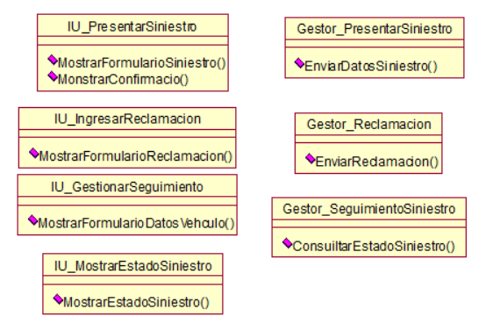

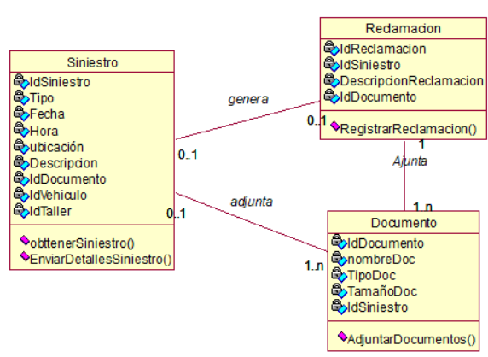

# **Agrupación de clases de diseño en subsistema del paquete Gestión de Usuarios y Pólizas**

* + 1. Validar datos de póliza

| **Clase: Interfaz Validar Póliza** | |
| --- | --- |
| **RESPONSABILIDADES** | **COLABORACIONES** |
| Mostrar la lista de pólizas disponibles.  mostrar los detalles de la póliza.  Muestra el mensaje de confirmación de validación de la póliza. | Clase: Interfaz menú principal  Clase: Gestor Validar Póliza  Clase: Gestor Validar Póliza |

| **Clase: Gestor Validar Póliza** | |
| --- | --- |
| **RESPONSABILIDADES** | **COLABORACIONES** |
| Obtener la lista de pólizas disponibles.  Verificar los detalles de la póliza seleccionada.  Validar la póliza una vez revisada por el personal.  Actualizar el estado de la póliza a "Validada". | Clase: Poliza  Clase: Póliza  Clase: Cliente  Clase : Poliza |

| **Clase: Póliza** | |
| --- | --- |
| **RESPONSABILIDADES** | **COLABORACIONES** |
| **Proporcionar los detalles de la póliza seleccionada.**  **Actualizar el estado de la póliza cuando se valida.** | Clase: Gestor Validar Póliza  Clase: Gestor Validar Póliza |

| **Clase: Asegurado** | |
| --- | --- |
| **RESPONSABILIDADES** | **COLABORACIONES** |
| Verificar la identidad del cliente asociado a la póliza. | Clase: Gestor Validar Póliza |

* + 1. Mantener Usuario

| **Clase: Interfaz Mantener Usuario** | |
| --- | --- |
| **RESPONSABILIDADES** | **COLABORACIONES** |
| Mostrar la lista de usuarios.  Hace una llamada a la Interfaz que genera el formulario de agregar o modificar usuario.  Muestra el mensaje de confirmación tras agregar, modificar o eliminar un usuario. | Clase: Interfaz menú principal  Clase: Gestor Mantener Usuario  Clase: Gestor Mantener Usuario |

| **Clase: Gestor Mantener Usuario** | |
| --- | --- |
| **RESPONSABILIDADES** | **COLABORACIONES** |
| Obtener la lista de usuarios registrados.  Procesar la creación, modificación o eliminación de un usuario.  Validar los datos ingresados para la creación o modificación. | Clase: asegurado  Clase: Asegurado  Clase: Asegurado |

| **Clase: Asegurado** | |
| --- | --- |
| **RESPONSABILIDADES** | **COLABORACIONES** |
| Registrar los datos de un nuevo usuario.  Actualizar los datos de un usuario existente.  Eliminar o desactivar un usuario registrado. | Clase: Gestor Mantener Usuario  Clase: Gestor Mantener Usuario  Clase: Gestor Mantener Usuario |

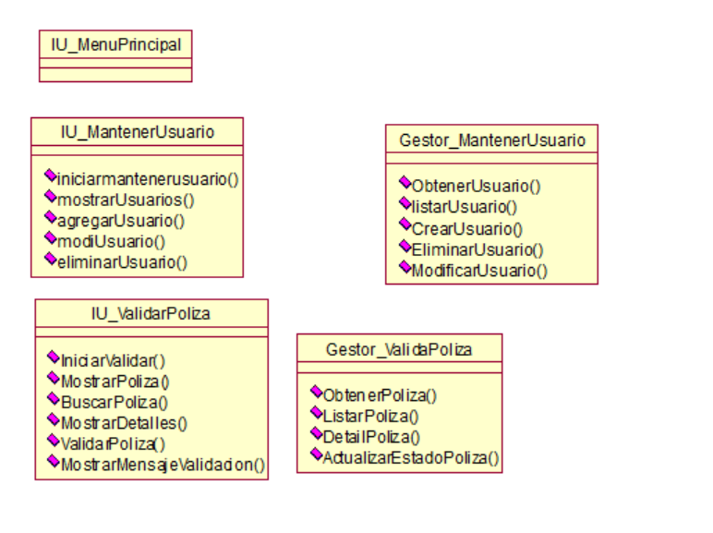

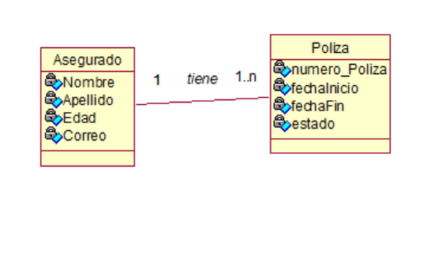

# **Agrupación de clases de diseño en subsistema del paquete Subsistema de Gestión de Talleres y Asegurados**

* + 1. Asignar taller a siniestro

| **Clase: Interfaz Buscar Siniestro** | |
| --- | --- |
| **RESPONSABILIDADES** | **COLABORACIONES** |
| Mostrar el formulario para que el asegurado ingrese el código del siniestro | Clase: Interfaz menú principal |

| **Clase: Interfaz Seleccionar Taller** | |
| --- | --- |
| **RESPONSABILIDADES** | **COLABORACIONES** |
| Mostrar los detalles del siniestro y la lista de talleres disponibles. | Clase: Gestor Asignar taller |

| **Clase: Interfaz Confirmar asignación** | |
| --- | --- |
| **RESPONSABILIDADES** | **COLABORACIONES** |
| Mostrar la información del taller seleccionado y confirmar la asignación | Clase: Gestor Asignar taller |

| **Clase: Gestor Asignar Taller** | |
| --- | --- |
| **RESPONSABILIDADES** | **COLABORACIONES** |
| Procesar el código del siniestro para obtener detalles del mismo.  Llamar al método mostrar Detalles del taller  Procesar la asignación del taller seleccionado al siniestro. | Clase: Interfaz buscar siniestro  Clase: Interfaz seleccionar taller  Clase: Interfaz confirmar asignación |

| **Clase: Siniestro** | |
| --- | --- |
| **RESPONSABILIDADES** | **COLABORACIONES** |
| Obtener detalles siniestro  Enviar detalles siniestro | Clase: Gestor asignar taller |

| **Clase: Taller** | |
| --- | --- |
| **RESPONSABILIDADES** | **COLABORACIONES** |
| Obtener detalles taller  Enviar detalles taller | Clase: Gestor asignar taller |

| **Clase: Proveedor** | |
| --- | --- |
| **RESPONSABILIDADES** | **COLABORACIONES** |
| Consultar los proveedores de los talleres  Lista talleres disponibles asociados al proveedor | Clase: Gestor asignar taller |

Diagrama de clases:

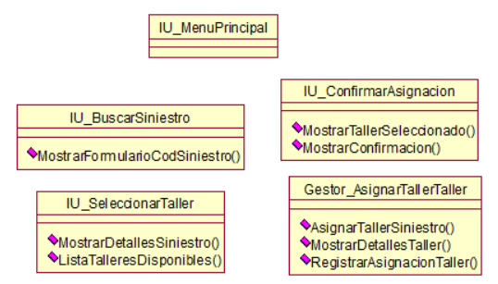

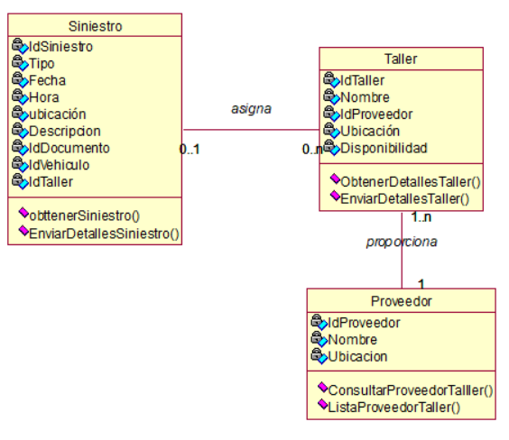

# 

# **Agrupación de clases de diseño en subsistema del paquete Gestión de Presupuestos e Indemnizaciones**

* + 1. Gestionar presupuesto

| **Clase: Interfaz Gestionar Presupuesto** | |
| --- | --- |
| **RESPONSABILIDADES** | **COLABORACIONES** |
| Hace una llamada a la Interfaz que genera la lista de siniestros.  Hace una llamada a la Interfaz que genera los detalles del presupuesto  Muestra el mensaje de confirmación de aprobación del presupuesto. | Clase: Interfaz menú principal  : Clase: Gestor Gestionar Presupuesto |

| **Clase: Gestor Gestionar Presupuesto** | |
| --- | --- |
| **RESPONSABILIDADES** | **COLABORACIONES** |
| Enviar los datos del presupuesto para revisión.  Actualizar el estado del presupuesto a "aprobado".  Solicitar los detalles del presupuesto. | Clase: Interfaz Gestionar Presupuesto  Clase: Presupuesto  : Clase Presupuesto |

| **Clase: Siniestro** | |
| --- | --- |
| **RESPONSABILIDADES** | **COLABORACIONES** |
| Proporcionar la lista de siniestros asociados con presupuestos | Clase: Gestor Gestionar Presupuesto |

| **Clase: Presupuesto** | |
| --- | --- |
| **RESPONSABILIDADES** | **COLABORACIONES** |
| Proporcionar los detalles del presupuesto del siniestro.   | Actualizar el estado del presupuesto tras la validación. | | --- |  |  | | --- | | Clase: Gestor Gestionar Presupuesto  Clase: Gestor Gestionar Presupuesto |

* + 1. Gestionar pagos de indemnización

| **Clase: Interfaz gestionar pagos de indemnización** | |
| --- | --- |
| **RESPONSABILIDADES** | **COLABORACIONES** |
| Hace una llamada a la Interfaz procesar pago de indemnización | Clase: Interfaz menú principal |

| **Clase: Interfaz procesar pago de indemnización** | |
| --- | --- |
| **RESPONSABILIDADES** | **COLABORACIONES** |
| Hace una llamada a la Interfaz procesar pago de indemnización  Hacer una llamada a la clase ListarSiniestros | Clase: Interfaz gestionar pagos de indemnización  Clase: ListaSiniestros |

| **Clase: Gestor presupuesto** | |
| --- | --- |
| **RESPONSABILIDADES** | **COLABORACIONES** |
| Comprobar presupuesto | Clase: Interfaz procesar pago de indemnización  Clase: Gestor asegurados |

| **Clase: Gestor asegurados** | |
| --- | --- |
| **RESPONSABILIDADES** | **COLABORACIONES** |
| Comprobar Asegurado | Clase: Interfaz procesar pago de indemnización  Clase: Asegurado |

| **Clase: Asegurado** | |
| --- | --- |
| **RESPONSABILIDADES** | **COLABORACIONES** |
| Guardar datos del asegurado  Siniestro()  setSiniestro(String estado)  getSiniestro() | Clase: Gestor asegurados |

Diagrama de clases de diseño:

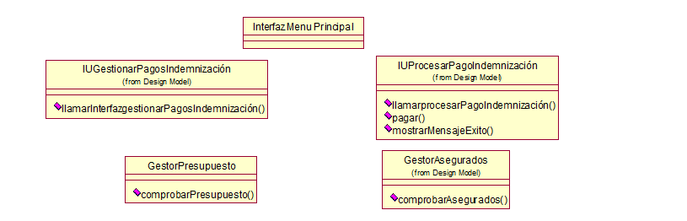

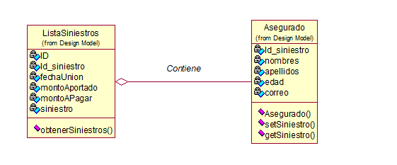

* + 1. Generar reporte

| **Clase: Interfaz Generar Reporte** | |
| --- | --- |
| **RESPONSABILIDADES** | **COLABORACIONES** |
| Hace una llamada a la Interfaz que genera el reporte del siniestro | Clase: Interfaz menú principal |

| **Clase: Gestor Generar Reporte** | |
| --- | --- |
| **RESPONSABILIDADES** | **COLABORACIONES** |
| Generar el reporte del siniestro | Clase: Interfaz de generar reporte  Clase: Siniestro  Clase: Asegurado  Clase: Poliza |

| **Clase: Siniestro** | |
| --- | --- |
| **RESPONSABILIDADES** | **COLABORACIONES** |
| Elaborar reporte  Visualizar reporte | Clase: Gestor Reporte del siniestro  Clase: Asegurado  Clase: Poliza |

# **Agrupación de clases de diseño en subsistema del paquete Gestión de Proveedores y Talleres**

* + 1. **Gestionar talleres y proveedores**

| **Clase: Interfaz Gestionar Taller y Proveedores** | |
| --- | --- |
| **RESPONSABILIDADES** | **COLABORACIONES** |
| **Hacer una llamada a la interfaz que genera la lista de talleres y proveedores** | Clase: Interfaz Principal |

| **Clase: Interfaz Añadir Taller y Proveedor** | |
| --- | --- |
| **RESPONSABILIDADES** | **COLABORACIONES** |
| **Registrar datos del taller o proveedor.**  **Mostrar la confirmación de añadir un proveedor o taller.**  **Guardar la información añadida a la lista** | Clase: Interfaz Añadir Taller y Proveedor  Clase: Taller  Clase: Proveedor |

| **Clase: Interfaz Eliminar Taller y Proveedor** | |
| --- | --- |
| **RESPONSABILIDADES** | **COLABORACIONES** |
| **Selecciona el taller o proveedor que desee eliminar.**  **Mostrar la confirmación de eliminación de un proveedor o taller.** | Clase: Interfaz Eliminar Taller Proveedor  Clase: Taller  Clase: Proveedor |

| **Clase: Interfaz Editar Taller y Proveedor** | |
| --- | --- |
| **RESPONSABILIDADES** | **COLABORACIONES** |
| **Seleccionar el taller o proveedor que editaremos.**  **Mostrar la confirmación de editar un proveedor o taller.**  **Guardar los cambios ingresados al taller o proveedor.** | Clase: Interfaz Editar Taller y Proveedor  Clase: Taller  Clase: Proveedor |

**Diagrama de clases de diseño:**

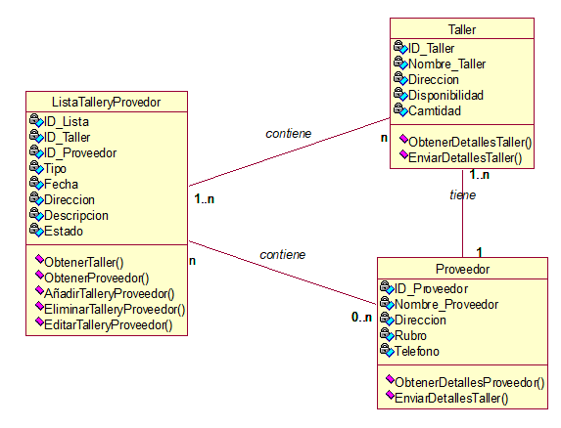

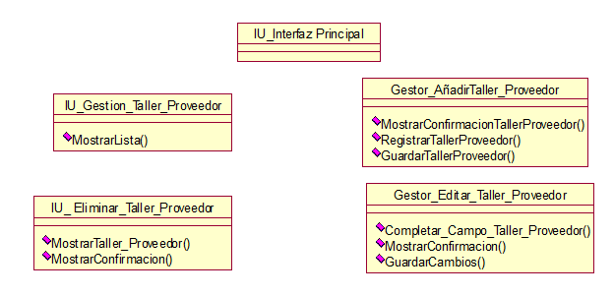

# Vista despliegue

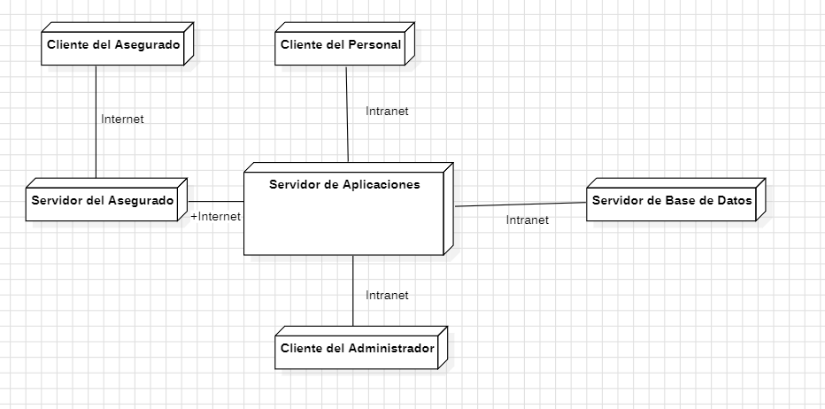

# Vista de implementación

* 1. En esta vista de implementación se presenta el sistema en términos de subsistemas, cada uno con interfaces específicas que facilitan la comunicación entre los módulos principales. Nos enfocaremos en la organización de los subsistemas y sus interfaces para estructurar el flujo de información dentro del proceso de siniestros vehiculares.

Se ha decidido dividir el sistema en cinco subsistemas clave:

Gestión de usuario y póliza: Este subsistema incluye todas las actividades relacionadas con el manejo de datos de usuarios y pólizas. Mediante la interfaz IGestión de usuario y póliza, otros subsistemas pueden validar los datos del usuario y la póliza activa al registrar un siniestro.

Gestión de siniestro: Este subsistema maneja todo el proceso de registro y administración de siniestros vehiculares. A través de la interfaz IGestión de siniestro, otros módulos pueden acceder a la información del siniestro, su estado y cualquier acción que esté asociada, como asignar talleres.

Gestión de talleres y asegurados: Este subsistema organiza y gestiona los talleres disponibles y asignados para la reparación de vehículos siniestrados, así como la relación con los asegurados. Mediante la interfaz IGestión de talleres y asegurados, permite que Gestión de siniestro asigne talleres a los casos de siniestro registrados.

Gestión de Presupuestos e Indemnizaciones: Este subsistema permite la generación de presupuestos y la gestión de los pagos de indemnización para cada siniestro. Con la interfaz IGestión de Presupuestos e Indemnizaciones, los módulos pueden solicitar la elaboración de presupuestos y procesar los pagos de indemnización.

Gestión de proveedores y talleres: Este subsistema permite al administrador mantener y actualizar la base de datos de proveedores y talleres disponibles. A través de la interfaz IGestión de proveedores y talleres, se gestiona el registro de proveedores y los talleres asociados.

* 1. Diagrama de componentes
     1. Actividad implementar un subsistema

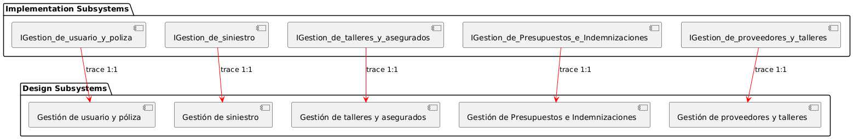

* **Subsistema de Gestión de siniestro**
  + Componente Siniestro
    - Interfaz Presentar Siniestro
    - Interfaz Gestionar seguimiento
    - Interfaz Mostrar Estado Siniestro
    - Siniestro
    - Documento
  + Componente Gestor Siniestro
    - Gestor Presentar siniestro
    - Gestor Seguimiento siniestro
  + Componente Reclamación
    - IU Ingresar reclamación
    - Reclamación
    - Documento
  + Componente Gestor Reclamación
    - Gestor Reclamación
  + Componente Documento
    - Documento

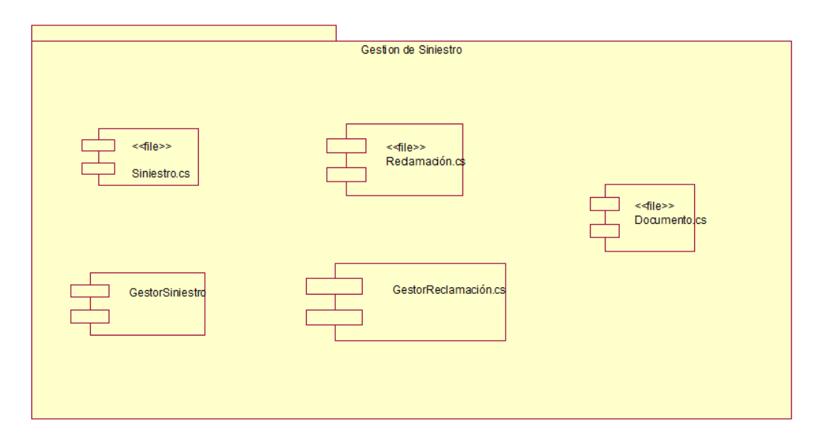

* **Subsistema de Gestión de Usuario y Póliza**
  + Componente Usuario
    - Interfaz Mantener Usuario
    - Asegurado
  + Componente Gestor Usuario
    - Gestor Mantener Usuario
  + Componente Póliza
    - Interfaz Validar póliza
    - Póliza
    - Asegurado
  + Componente Gestor Póliza
    - Gestor Validar póliza
  + Componente Asegurado
    - Asegurado

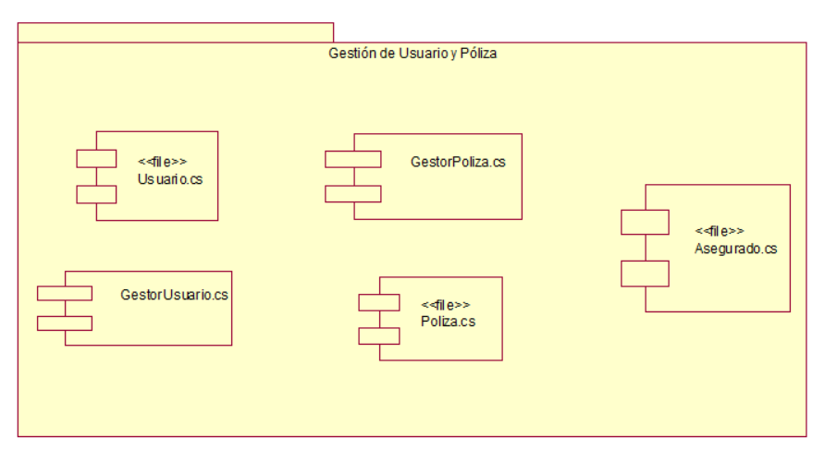

* **Subsistema de Gestión de Talleres y Asegurados**
  + Componente Taller_Siniestro
    - Interfaz Buscar Siniestro
    - Interfaz Seleccionar Taller
    - Interfaz ConfirmarAsignación
    - Siniestro
    - Taller
    - Proveedor
  + Componente Gestor Taller_Siniestro
    - Gestor AsignarTaller
  + Componente Taller
    - Taller
  + Componente Proveedor
    - Proveedor
  + Componente Siniestro
    - Siniestro

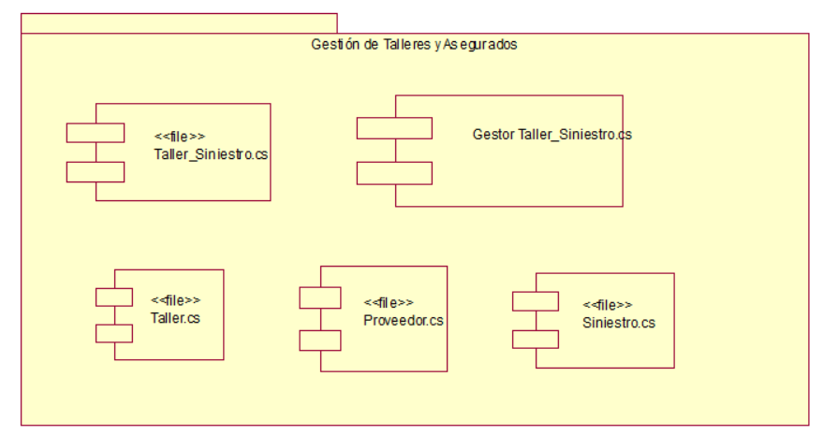

* **Subsistema de Gestión de Presupuestos e Indemnizaciones**
  + Componente presupuesto
    - Interfaz GestionarPresupuesto
    - Siniestro
    - Presupuesto
  + Componente Gestor presupuesto
    - Gestor GestorGestionarPresupuesto
  + Componente Indemnización
    - Interfaz GestionarIndemnizacion
    - Interfaz ProcesarIndemnizacion
    - Asegurado
  + Componente Gestor Indemnización
    - Gestor ListaSiniestros
    - Gestor Presupuesto
    - Gestor Asegurados
  + Componente reporte
    - IU GenerarReporte
    - Siniestro
  + Componente Gestor reporte
    - Gestor GenerarReportes
  + Componente Presupuesto
    - Presupuesto
  + Componente Asegurado
    - Asegurado
  + Componente Siniestro
    - Siniestro

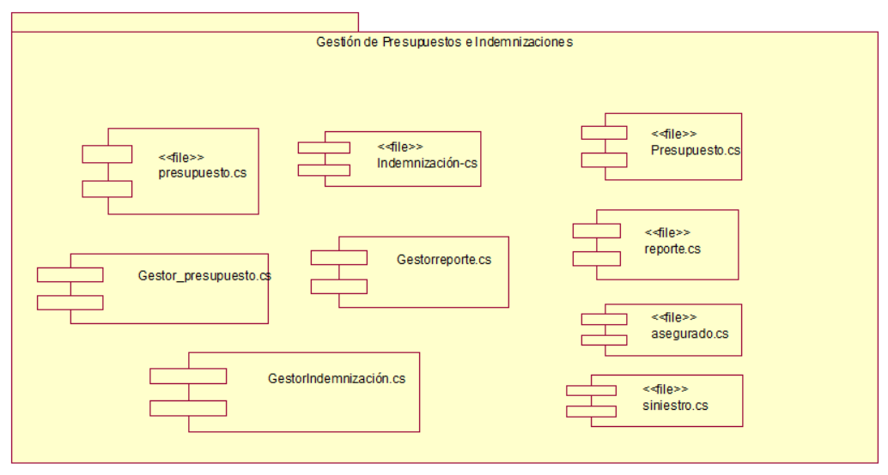

* **Subsistema de Proveedores y Talleres**
  + Componente Talleres_Proveedor
    - IU GestiónTallerProveedores
    - Taller
    - Proveedor
  + Componente Gestor Talleres_Proveedor
    - Gestor TallerProveedores
  + Componente Taller
    - Taller
  + Componente Proveedor
    - Proveedor

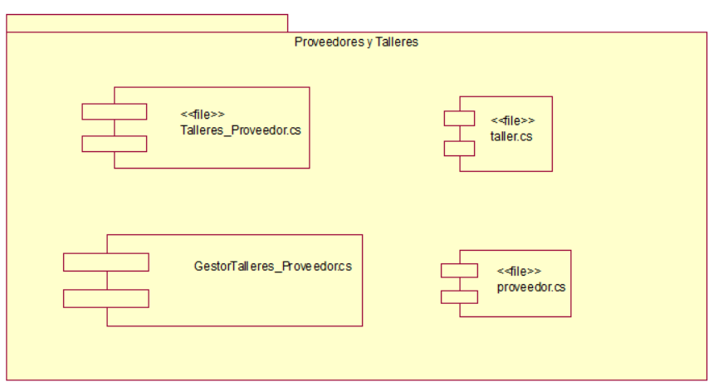

**Diagrama general de componentes**

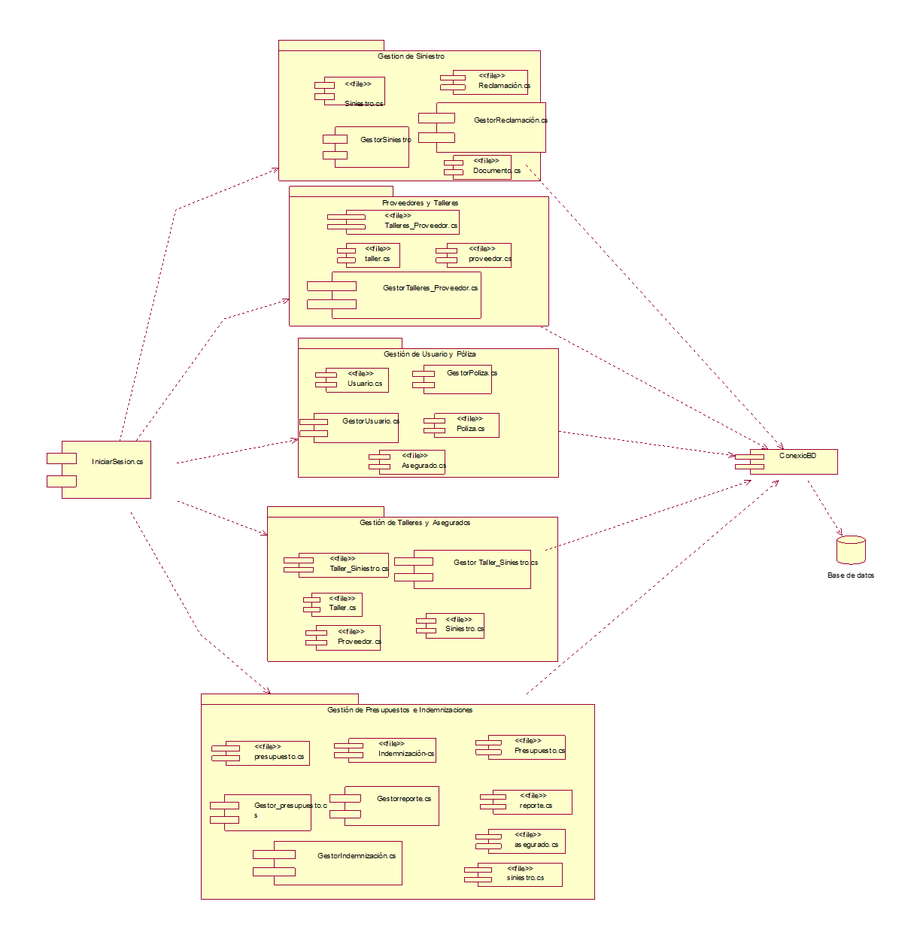

# Vista de datos

* 1. Modelo relacional

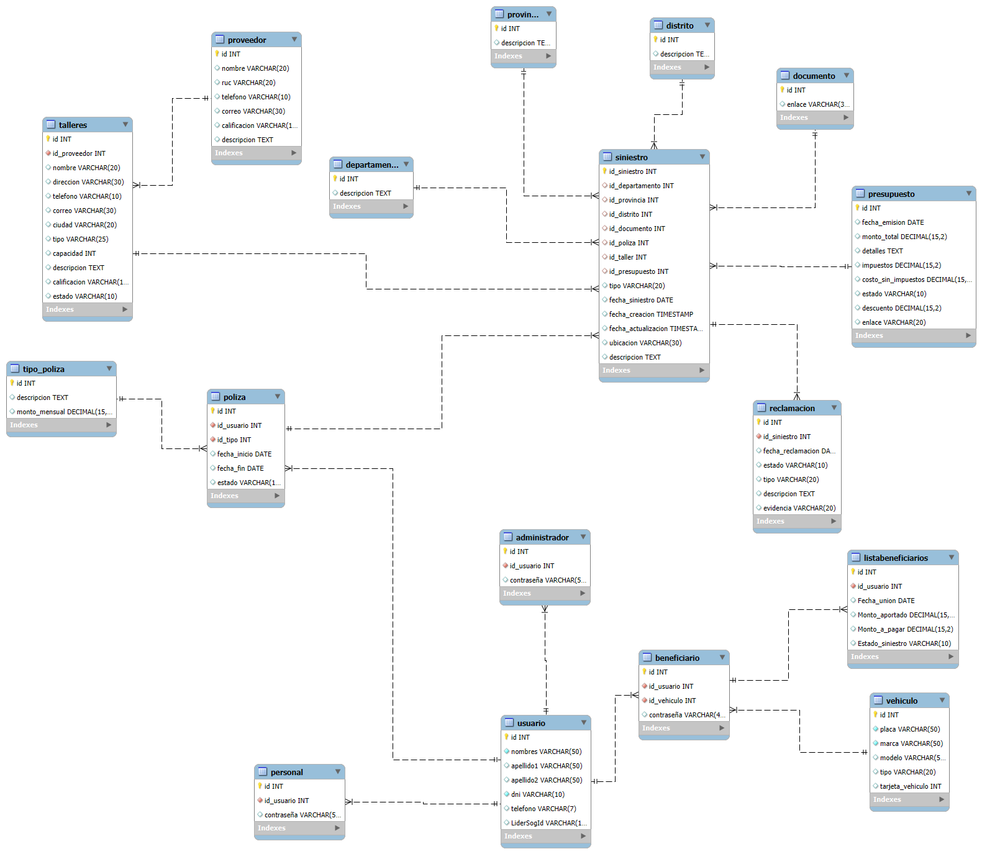

* 1. Tipo de base de datos: Base de datos centralizada

Una base de datos centralizada es una elección lógica para esta arquitectura de sistema de seguros debido a la necesidad de mantener datos consistentes, seguros, y fáciles de administrar, lo cual es esencial para el manejo de información sensible y de gran volumen en una empresa de seguros

Por algunos motivos:

**Integridad y Consistencia de los Datos**

Al mantener los datos en una ubicación central, se asegura que todos los módulos y usuarios accedan a una fuente única de verdad. Esto es crucial en una aplicación de seguros donde la precisión de la información es vital, especialmente en procesos como la validación de pólizas, la gestión de siniestros, y el cálculo de indemnizaciones.

**Facilidad de Mantenimiento y Administración**

La gestión de una base de datos centralizada simplifica las tareas de administración, respaldo y recuperación. Al concentrar toda la información en un solo lugar, los administradores de la base de datos pueden realizar estas tareas de manera más eficiente, reduciendo la complejidad de coordinar múltiples bases de datos.

**Optimización del Rendimiento**

Una base de datos centralizada permite optimizar el acceso a los datos para aplicaciones que realizan consultas complejas o que requieren grandes volúmenes de información, como los cálculos de siniestros o la generación de reportes de pólizas.

**Control Centralizado de la Seguridad**

En un entorno de seguros, la información personal y financiera de los clientes debe ser protegida. Una base de datos centralizada permite implementar políticas de seguridad, como el cifrado y los permisos de acceso, de forma centralizada, reduciendo el riesgo de fugas de información y facilitando el cumplimiento de normas de protección de datos.

**Escalabilidad para Crecimiento Futuro**

A medida que la empresa de seguros crece, se pueden agregar más datos y módulos sin la necesidad de replicar bases de datos. La centralización permite escalar verticalmente (mejorando el servidor) o horizontalmente (con más capacidad de procesamiento) sin reestructurar el sistema de bases de datos.

**Compatibilidad con la Arquitectura de Tres Capas (Presentación, Lógica y Datos)**

En una arquitectura de tres capas como la que estás implementando (Presentación, Aplicación y Persistencia), una base de datos centralizada en la capa de Persistencia se alinea perfectamente con el modelo. La capa de aplicación puede gestionar el acceso y las reglas de negocio, mientras que la base de datos centralizada permite que todos los módulos accedan a una fuente única de datos en la capa de persistencia.